COLECCIÓN ACCESIBLIDAD, TECNOLOGÍA Y SOCIEDAD VOL.5
GUÍA PARA ELABORAR DOCUMENTACIÓN DIGITAL ACCESIBLE
Recomendaciones para Word, PowerPoint y Excel de Microsoft OFFICE 2010
Lourdes Moreno - Paloma Martínez - Yolanda González

Autoras
Lourdes Moreno
Profesora del Departamento de Informática de la Universidad Carlos III de Madrid (UC3M) e investigadora del grupo LaBDA. Doctora en Ciencia y Tecnología Informática por la UC3M y licenciada en Matemáticas por la Universidad Complutense de Madrid.
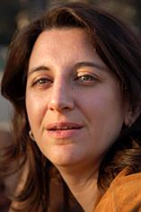
Paloma Martínez
Profesora Titular del Área de Ciencias de la Computación e Inteligencia Artificial del Departamento de Informática de la Universidad Carlos III de Madrid. Es responsable del grupo de investigación LaBDA. Doctora en Informática por la Universidad Politécnica de Madrid.
Yolanda González
Técnico de investigación en el Departamento de Informática de la UC3M en el grupo LaBDA. Licenciada en Ciencias Políticas por la Universidad Complutense de Madrid. Máster en Tecnologías de Apoyo, Accesibilidad y Diseño para Todos por la Universidad Carlos III de Madrid.

GUÍA PARA ELABORAR DOCUMENTACIÓN DIGITAL ACCESIBLE
Recomendaciones para Word, PowerPoint y Excel de Microsoft Office 2010
Este libro debería ser indexado con los siguientes términos: Accesibilidad, Office, Word, Excel, PowerPoint, Ofimática, Microsoft, Contenido Digital,TIC Accesibles, CENTACLa cita bibliográfica sugerida es:MORENO Lourdes, MARTÍNEZ Paloma, GONZÁLEZ Yolanda, “Guía para elaborar Documentación Digital Accesible. Recomendaciones para Word, PowerPoint y Excel de Microsot Office 2010”, Tecnología y Sociedad Vol. 5, CENTAC 2014. ISBN: 978-84-616-8575-2
Equipo editorial de CENTAC: Aurora Bustelo, Virginia Guedan, Juan Luis Quincoces, Juan Carlos Ramiro, Diego Soriano, Rosa Tejerina
Para información sobre este libro y las actividades de CENTAC:
QR descarga del libro
http://www.centac.es
http://www.facebook.es/centac
http://twitter.com/_CENTAC_
http://www.youtube.com/CentacVideo
Primera Edición: Marzo 2014
Depósito Legal: M-5549-2014
ISBN: 978-84-616-8575-2
Los derechos de autor de todas las marcas, nombres comerciales, marcas registradas, logos e imágenes pertenecen a sus respectivos propietarios
La presente publicación pertenece al Centro Nacional de Tecnologías de la Accesibilidad (CENTAC) y está bajo una licencia Reconocimiento-No Comercial 3.0 España de Creative Commons, y por ello está permitido copiar, distribuir y comunicar públicamente esta obra bajo las condiciones siguientes:
Reconocimiento: El contenido de este libro se puede reproducir total o parcialmente por terceros, citando su procedencia y haciendo referencia expresa tanto a sus auto-ras como a CENTAC y su sitio web: www.centac.es. Dicho reconocimiento no podrá sugerir en ningún caso que las autoras o CENTAC presta apoyo a dicho tercero o apoya el uso que hace de su obra.
Uso no comercial: El material original y los trabajos derivados pueden ser distribuidos, copiados y exhibidos mientras su uso no tenga fines comerciales. Al reutilizar o distribuir la obra, es preciso que estos términos de la licencia sean claros. Alguna de estas condiciones puede no aplicarse si se obtiene el permiso de CENTAC como titular de los derechos de autor. Nada en esta licencia menoscaba o restringe los derechos morales de las autoras o CENTAC.
Texto completo de la licencia:
http://creativecommons.org/licenses/by-nc/3.0/es/

Autoras 2
Introducción 6
Accesibilidad de la guía 9
1. Recomendaciones para hacer accesibles los contenidos de un documento Word 2010 10
1.1. Idioma del documento Word 10
1.2. Tipos de fuentes y características en Word 12
1.3. Imágenes. Texto alternativo en Word 13
1.4. Contraste en documentos Word 17
1.5. Estructura del contenido en documento Word 17
1.5.1. Los estilos en Word 17
1.5.2. Listas en Word 18
1.5.3. Columnas en Word 20
1.5.4. Tablas en Word 21
1.6. Hipervínculos en Word 22
1.7. Comprensión de los textos 24
1.8. Comprensión del documento Word 25
1.9. Acceso a Word mediante teclado 26
1.10. Evaluación de accesibilidad en Word 2010 27
1.11. Guardar Word 2010 como PDF accesible 30
2. Recomendaciones para hacer accesibles los contenidos de un documento PowerPoint 2010 32
2.1. Idioma del documento PowerPoint 32
2.2. Diapositivas 34
2.2.1. Diseño de diapositivas 34
2.2.2. Patrón de diapositivas 35
2.3. Orden lógico en la tabulación 37
2.4. Añadir notas a diapositivas 39
2.5. Textos alternativos en documentos PowerPoint 40
2.6. Estructura del contenido en PowerPoint 44
2.6.1. Tablas en PowerPoint 44
2.6.2. Listas en PowerPoint 47
2.6.3. Columnas en PowerPoint 47
2.6.4. Títulos de diapositivas 48
2.7. Gráficos accesibles en PowerPoint 50
2.8. Hipervínculos en PowerPoint 54
2.9. Contenidos perceptibles en PowerPoint 56
2.9.1. Formato del texto en PowerPoint 56
2.9.2. Contraste en PowerPoint 57
2.9.3. Uso del color en PowerPoint 58
2.9.4. Evitar transiciones 60
2.9.5. Archivos de audio y vídeo en PowerPoint 60
2.10. Comprensión del documento PowerPoint 61
2.11. Presentaciones en público accesibles 62
2.12. Acceso a PowerPoint mediante el teclado 62
2.13. Evaluación de accesibilidad en PowerPoint 2010 64
2.14. Guardar PowerPoint 2010 como PDF accesible 66
3. Recomendaciones para hacer accesibles los contenidos de un documento Excel 2010 68
3.1. Idioma de un documento Excel 68
3.2. Tipos de fuentes y características en Excel 70
3.3. Imágenes. Textos alternativos en Excel 72
3.4. Estructura del documento Excel 75
3.4.1. Estilo de las celdas 75
3.4.2. Contenido de las celdas 76
3.4.3. Asignar nombre a grupo de celdas 78
3.4.4. No combinar o dividir celdas 80
3.4.5. No usar celdas, filas o columnas en blanco para dar formato 80
3.4.6. Utilizar encabezados de columnas claros 80
3.4.7. Evitar elementos flotantes 82
3.5. Gráficos accesibles en Excel 82
3.5.1. Insertar un gráfico en Excel 82
3.5.2. Añadir títulos y etiquetas de gráficos en Excel 83
3.5.3. Aplicar diseño predefinido a gráficos en Excel 84
3.5.4. Cambiar tipo de gráfico en Excel 84
3.5.5. Añadir texto alternativo al gráfico en Excel 85
3.6. Hipervínculos en Excel 87
3.7. Contenidos perceptibles en Excel 89
3.7.1. Contraste en Excel 89
3.7.2. No usar color para transmitir información 89
3.7.3. Contenido multimedia accesible 90
3.8. Comprensión del documento Excel 90
3.8.1. Contenidos fáciles de entender en Excel 90
3.8.2. Nombre único para cada hoja Excel 90
3.8.3. Propiedades del documento Excel 91
3.9. Acceso al documento Excel utilizando teclado 92
3.10. Evaluación de la accesibilidad en Excel 2010 93
3.11. Guardar Excel 2010 como PDF accesible 95
4. Bibliografía 97
4.1. Bibliografía general 97
4.2. Bibliografía para Word 2010 97
4.3. Bibliografía para PowerPoint 2010 98
4.4. Bibliografía para Excel 2010 99
5. Bibliografía adicional 100

Introducción
Las Tecnologías de la Información y la Comunicación (TIC) tienen presencia en todos los ámbitos de la sociedad: educativo, administrativo, laboral, social, político, etc. El poder acceder a productos, contenidos y servicios de las TIC es un derecho que se debe garantizar a todos los ciudadanos.
Por un lado, las TIC han facilitado que personas que presentan alguna discapacidad puedan acceder a información a la que antes no podían. Así, el acceso a la información electrónica o digital es un mecanismo inclusivo en la Sociedad de la Información. Por otro lado, sin embargo, se observa que no hay una armonización entre los distintos actores que intervienen en la cadena de la accesibilidad, y que surge tecnología con barreras de accesibilidad que dificultan o imposibilitan el acceso a la información.
Aunque pueda parecer que estas barreras sólo afectan a las personas con discapacidad, la realidad es, que en determinados escenarios y situaciones, todos, con independencia de nuestras capacidades, nos podemos ver afectados. De hecho, la no accesibilidad es la generadora de la discapacidad para muchos usuarios y determinadas condiciones funcionales.
Las causas que hacen que nos encontremos con TIC inaccesibles pueden ser diversas: falta de sensibilidad y responsabilidad social tecnológica en las organizaciones, desconocimiento de la existencia de las barreras de acceso para algunas personas, o situaciones en las que aun siendo conscientes de las barreras y teniendo concienciación social, no se sabe cómo desarrollar las TIC para que sean accesibles.
Para afrontar las dos primeras causas, en España existe una amplia legislación que se tiene que cumplir y en la que quedan explícitos los derechos de las personas con discapacidad. Para solucionar las dificultades que se presentan en la tercera situación, hay recursos como normativa, estándares, buenas prácticas y metodología que guían en el desarrollo de servicios y productos TIC accesibles.
En la cadena de la accesibilidad al contenido digital, que es el que nos ocupa, hay una dependencia de la accesibilidad que proporciona la herramienta software de autor o editor que se utiliza para generarlo. Por ello, es necesario usar herramientas software que permitan elaborar contenido accesible y que aseguren un acceso compatible a los productos de apoyo que emplean las personas con discapacidad. Por otro lado, hay que pensar en la diversidad tecnológica de los contenidos digitales, de tal manera que han de crearse en formatos universales, o al menos ha de saberse que los usuarios a los que va dirigido sí disponen del software de acceso.
Además de la accesibilidad que proporcionen las herramientas de autor que utilicemos para generar los contenidos digitales y que, en este caso, deberían cumplir con estándares como las Pautas de accesibilidad para herramientas de Autor (ATAG) de la Iniciativa de Accesibilidad Web (WAI) del W3C, como autores hay seguir unas pautas de diseño del documento y de edición de elementos de contenidos para que, finalmente, el resultado editado sea accesible.
Hoy en día, todos los que de una u otra forma somos usuarios y creadores de contenidos TIC, tenemos que asumir la responsabilidad de que el uso que hacemos de ellas facilite el acceso a todas las personas. Cada vez que escribimos un documento digital y lo incluimos en una página web o cuando adjuntamos un documento al enviar a alguien un correo electrónico, entre otras tareas, debemos tener en mente la accesibilidad y a los demás, ser responsables y elaborarlo de tal manera que se asegure el acceso al mayor número de personas posibles, incluyendo a aquellas que presentan alguna discapacidad.
Dependiendo del contexto, los autores de contenidos pueden ser diversos, por ejemplo: trabajadores en un escenario laboral donde la accesibilidad debe asegurarse para que haya una inclusión real en el trabajo, empleados de organismos de servicio público o de la administración electrónica quienes deben elaborar documentación asegurando que todos los ciudadanos pueden acceder, o de especial importancia la del ámbito educativo, donde profesores, estudiantes y resto de personal son usuarios de tecnología de edición de contenido educativo.
Hacemos hincapié en el ámbito universitario, donde desempeñamos nuestra labor profesional. En la universidad, las TIC son un medio muy habitual de comunicación con el alumnado; en el que se llevan a cabo trámites y gestiones administrativas, donde el profesorado, a través de las plataformas virtuales de aprendizaje, gestiona los contenidos, actividades y pruebas de evaluación de sus asignaturas y materias.
Es por todo ello, que la accesibilidad en el contenido digital es un compromiso que deberemos tener siempre presente.
Hemos elaborado esta guía con el objetivo de facilitar el aprendizaje de cómo elaborar contenido digital accesible. Estructurar un documento de forma correcta, elegir un tamaño y contraste de letra adecuado, etiquetar una fotografía con un texto alternativo entre otras acciones aparentemente simples, facilitan el acceso a cualquier usuario.
Se proporcionan recomendaciones para elaborar documentación digital accesible y para aplicarla de manera genérica y específica en textos del procesador de texto Microsoft Word, en hojas de cálculo del programa de Microsoft Excel y en presentaciones del programa Microsoft PowerPoint, todos de Microsoft Office 2010 para plataforma Windows.
Aunque Microsoft Office es una tecnología propietaria, se trata de un producto de gran consumo, por este motivo consideramos importante que los usuarios puedan aprender a generar contenido accesible con él. Por otro lado, se ha optado por la versión Office 2010 por ser una versión actual, utilizada por un gran número de usuarios y porque incluye un recurso que permite evaluar la accesibilidad de los contenidos. Desde nuestra perspectiva, el Comprobador de accesibilidad de Office 2010 es importante porque ayuda a los usuarios a distinguir en primera instancia, si el contenido que está elaborando es accesible o no, y si se advierten fallos, da facilidades para localizarlos y resolverlos. En la guía se proporciona información sobre cómo utilizar este recurso, aunque hay que resaltar, que además de utilizar esta herramienta automática de evaluación, siempre es necesario conocer las recomendaciones de accesibilidad que se incluyen en esta guía y saber comprobarlas de manera manual. También, siempre que sea posible, se ha de contar con personas con discapacidad que nos den la certeza de que el documento es accesible y nos asesoren en las mejoras que puedan beneficiarles.
Se recomienda que siempre se apliquen pautas de accesibilidad para las distintas herramientas software de edición que se utilicen, tanto libres como propietarias. Además de esta guía, existen otras iniciativas nacionales e internacionales que también proporcionan material de ayuda en la generación de contenidos digitales accesibles. Estos recursos son referenciados en esta guía y desde aquí animamos a que el lector los consulte.
Nuestro objetivo es la formación en la creación de documentos digitales accesibles, para que puedan acceder a este tipo de documentos el mayor número de personas. Confiamos en contribuir, a través de esta publicación, a la mejora de las condiciones de accesibilidad de los documentos digitales para avanzar en garantizar la igualdad de oportunidades de las personas con discapacidad.
La guía se estructura en tres bloques:
- Recomendaciones para hacer accesibles los contenidos de un documento Word 2010
- Recomendaciones para hacer accesibles los contenidos de un documento PowerPoint 2010
- Recomendaciones para hacer accesibles los contenidos de un documento Excel 2010
En cada uno de ellos se incluye:
- Recomendaciones generales y específicas de cada uno de los elementos que hay que tener en cuenta para garantizar la accesibilidad en la documentación digital. Se ha hecho un especial esfuerzo para describirlo de una manera sencilla, a través de instrucciones de texto e ilustrado con numerosas imágenes.
- Explicación de cómo utilizar el recurso de evaluación de la accesibilidad que proporciona Microsoft Office 2010, que da un soporte tecnológico muy útil para que el usuario pueda autoevaluarse.
- Explicación de cómo guardar el documento en formato estándar PDF para proporcionar mecanismos de universalidad, dada la licencia propietaria de Microsoft Office, y así garantizar el acceso al usuario final al que vaya destinado el documento.
- Lista de bibliografía general, específica de cada uno de los bloques, así como bibliografía adicional de utilidad.

Accesibilidad de la guía
Esta guía es resultado de aplicar todas las recomendaciones y método de evaluación que se presentan, por lo que se puede asegurar un alto nivel de accesibilidad.
Su elaboración se ha realizado con un especial cuidado para conseguir una accesibilidad, que nos permita llegar con esta publicación de libre acceso al mayor número de personas posible. Por ello, además de la elaboración y evaluación por expertos, se ha contado con personas con discapacidad que han comprobado la accesibilidad del documento llevando a cabo evaluaciones con distintos productos de apoyo.
A pesar de que PDF es un formato estándar, hay plataformas que presentan barreras de accesibilidad, por ello y para reforzar la universalidad de la guía, se proporciona en formatos .doc y .docx de Microsoft Word, además del formato PDF.
Por último, si algún lector tiene problemas al acceder a la guía, le agradeceríamos que se pusiera en contacto con las autoras o la editorial para que conociéramos el problema y podamos hacerle llegar el documento con el problema resuelto. Para ello puede emplear la dirección informacion@centac.es

Recomendaciones para hacer accesibles los contenidos de un documento Word 2010
En este apartado se indican las características más importantes que ha de tener un documento realizado con Word 2010 para que sea más accesible.
Incluimos recomendaciones, desde la manera de informar correctamente el idioma, pasando por cómo tratar las imágenes o cómo ha de ser un texto para que sea más fácilmente comprendido por todos los usuarios, iremos viendo, uno a uno, todos los elementos que nos pueden ayudar a conseguir un documento Word 2010 accesible.

Idioma del documento Word
Una pauta general de accesibilidad aplicable a documentos Word, documentos web u otros documentos, es que indiquemos el idioma en el que está hecho. Además, si en partes del texto, el idioma cambia respecto al general del documento, también tenemos que especificarlo.
Es fundamental cumplir con esta pauta para que los productos de apoyo, por ejemplo, los lectores de pantalla que utilizan las personas con discapacidad visual, puedan dar acceso a los usuarios al contenido en el idioma correcto.
Word 2010 tiene mecanismos para detectar de manera automática los cambios de idioma. Cuando el idioma por defecto de un documento ha sido definido y se escribe una sección de texto en un idioma diferente, este fragmento escrito en otro idioma queda marcado.
Podemos comprobar el idioma por defecto de un documento en la barra de estado inferior tal como se muestra en la Figura 1.
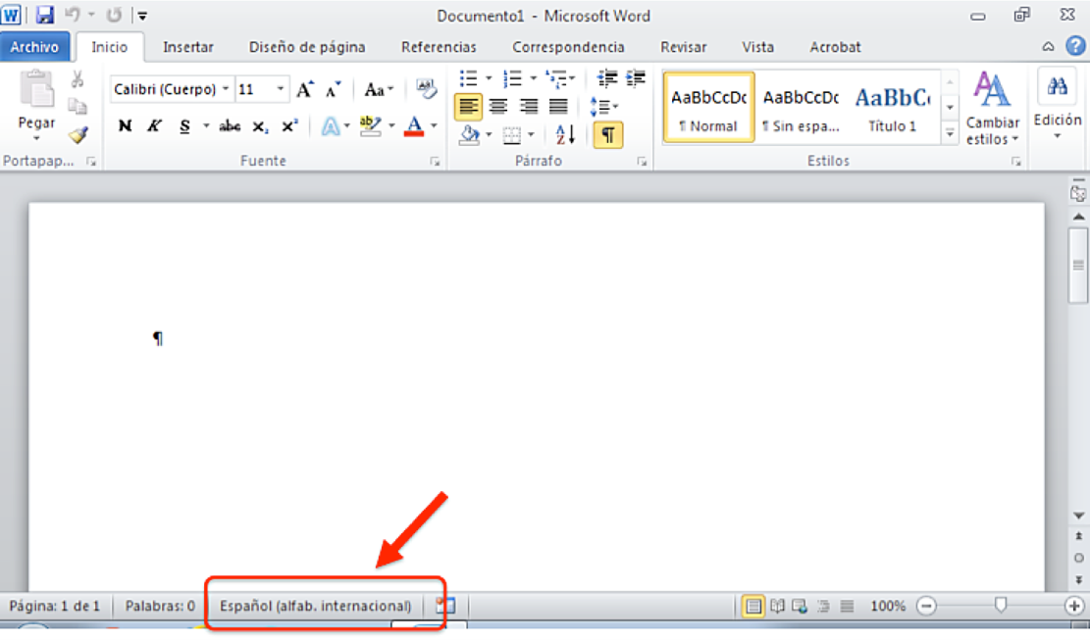
Figura 1: Idioma del documento en la Barra de estado
Para cambiar el idioma de un documento, tenemos que ir a la pestaña “Revisar” (ver Figura 2), seleccionar la herramienta “Idioma” y a su vez elegir la opción “Establecer idioma de corrección”.
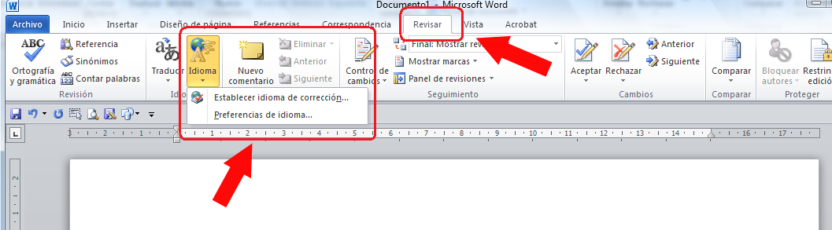
Figura 2: Pestaña Revisar, opción establecer idioma de corrección
Al seleccionar “Establecer Idioma de corrección”, se abre un menú “Idioma” tal como se muestra en la Figura 3, donde podemos, tanto seleccionar el idioma por defecto del documento, como establecer los cambios de idioma que haya en el contenido.
Para fijar un cambio de idioma en el contenido, seleccionamos el texto que está en otro idioma (o que Word ha detectado que están en otro idioma) e indicamos el que le corresponda en la opción “Establecer idioma de corrección”.
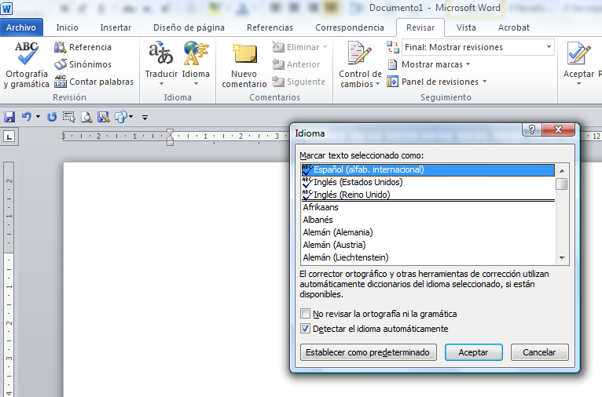
Figura 3: Ventana "Idioma"
También se puede establecer el idioma por defecto del documento Word 2010 en la pestaña “Archivo>Opciones>Idioma” (ver Figura 4).
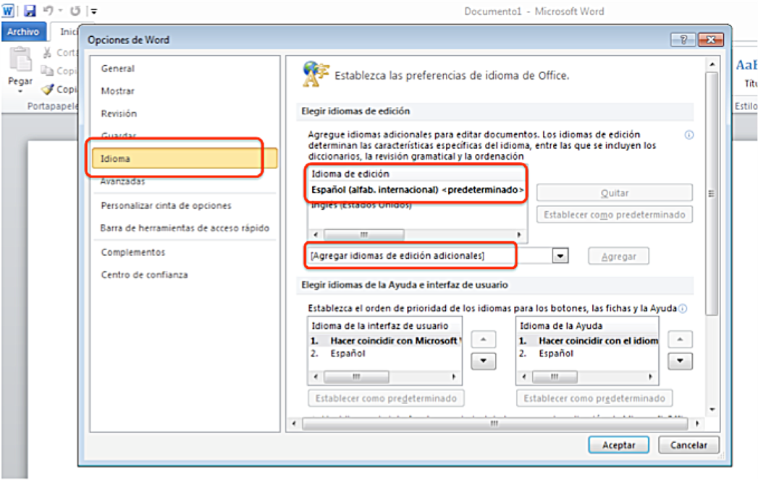
Figura 4: Cambiar idioma en la ventana "Opciones Word"

Tipos de fuentes y características en Word
En cuanto al formato de la fuente del texto, es conveniente utilizar tamaños entre 12 y 18 puntos, sobre todo cuando es probable que el documento se imprima.
Tenemos que utilizar las fuentes de tipo normal, evitar el uso de cursivas, de textos subrayados y de textos largos en mayúsculas. En caso de que debamos utilizar el tipo negrita para enfatizar texto, la recomendación es que lo hagamos con moderación ya que mucho texto en negrita, dificultará la lectura y no conseguiremos el efecto deseado.
Hay que usar tipos de fuentes estándar, con caracteres claros, en los que las mayúsculas y las minúsculas sean fáciles de reconocer y distinguir. Los tipos recomendables son los de la familia Sans Serif, por ejemplo, Arial, Verdana, etc.

Imágenes. Texto alternativo en Word
Como recomendación general, las imágenes deben ir posicionadas en línea con el texto, de forma que se asegure que mantienen la referencia con el texto donde han sido colocadas.
Para hacerlo, seleccionamos la imagen y en la pestaña “Diseño de página” (ver Figura 5), seleccionamos “Posición” y aquí “En línea con el texto”.
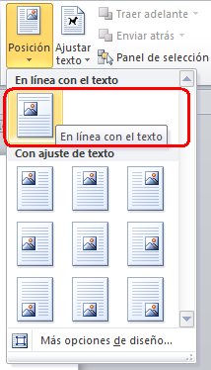
Figura 5: Opción posicionar la imagen en línea con el texto
Uno de los elementos más importante que deberemos cuidar si queremos que nuestro documento sea accesible, es que todas las imágenes del documento tengan su correspondiente texto alternativo. Con el texto alternativo, transmitimos la información de las imágenes a través de un mecanismo diferente al visual y permitirá acceder a su contenido a usuarios que no puedan verlas.
Cómo pauta de accesibilidad general a aplicar a un documento Word, contenido web, PowerPoint, etc., no debemos utilizar imágenes de texto, salvo en los casos especiales en los que las imágenes de texto son esenciales, por ejemplo en los logotipos.
Si la imagen que incluimos es puramente decorativa y no aporta información, el texto alternativo se ha de dejar en blanco.
El texto alternativo debe ser breve, pero en los casos en los que las imágenes transmitan mucha información (gráficos, diagrama, etc.), tenemos que incluir una descripción más larga que contenga toda la información de la imagen.
Una técnica que puede ayudarnos a elaborar un texto alternativo breve, es hacerlo pensando en que se está describiendo la imagen por teléfono. También es importante no hacer supuestos semánticos en la descripción y ser lo más objetivo posible.
El procedimiento para incluir el texto alternativo breve en Word 2010, diferirá en función de si se trata de un documento Word elaborado con la versión 2010 o con una versión anterior (en vez de extensión “.docx”, tiene extensión “.doc”).
Si nuestro documento es un “.doc”, Word lo abrirá en modo compatibilidad. Para incluir el texto alternativo seguiremos el procedimiento especificado para Word 2003, que se puede consultar en el documento “Consejos a la hora de crear un documento accesible con Microsoft Word 2003” de Lourdes Moreno.
Si nuestro documento es “.docx” de Word 2010, para añadir el texto alternativo a una imagen, tenemos que, seleccionarla y acceder a su menú contextual. Este menú muestra una lista de comandos relacionados con el elemento imagen (ver Figura 6).
Estos son los pasos:
- Para mostrar un menú contextual, tenemos que pulsar el botón derecho del ratón en la imagen y si utilizamos el teclado pulsar en MAYÚS+F10.
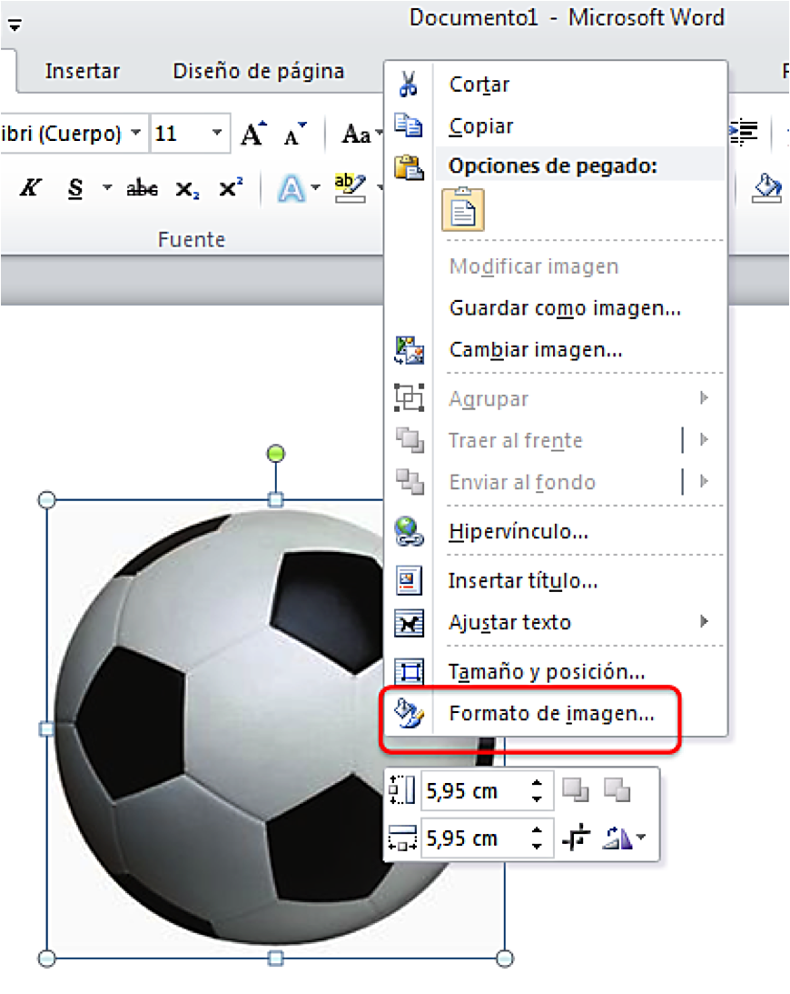
Figura 6: Vista del Menú contextual de un elemento imagen
- En el menú contextual, seleccionamos la opción de “Formato de imagen” (ver Figura 6). Se abrirá en una pequeña ventana emergente llamada “Formato de imagen” (ver Figura 7).
- En esta ventana seleccionamos “Texto alternativo” (ver Figura 7), e introducimos en el campo “Descripción” el texto alternativo para la imagen.
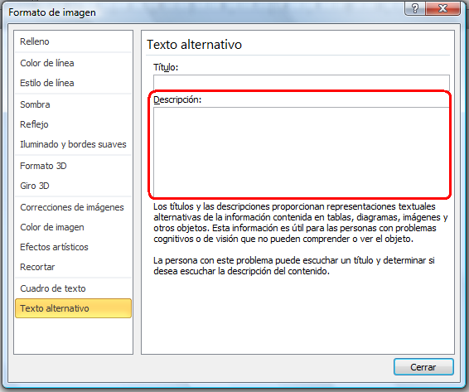
Figura 7: “Formato de imagen”, opción “Texto alternativo”
En caso de que se quiera, se puede escribir un breve resumen en el campo “Título”, aunque solo debería rellenarse en los casos en los que se vaya a introducir una descripción muy larga en el campo “Descripción”. Como indica Microsoft en su página de ayuda sobre cómo agregar textos alternativos, esto servirá para que los usuarios nos tengan que escuchar toda la descripción.
Aunque según Microsoft, en el campo “Descripción” se pueden incluir textos alternativos largos cuando sea necesario, recomendamos incorporar esta información a través de otros mecanismos como:
- Incluir la descripción larga en el texto normal referenciando a la imagen.
- Junto a la imagen, insertar un hipervínculo que enlace con la descripción larga. Esta descripción la situaremos en una parte del documento, que puede ser, por ejemplo, un anexo al final en el que se incluyan todas las descripciones largas. Si utilizamos esta opción, para no alterar el orden lógico de lectura, al final de la descripción larga tendremos que incluir un hipervínculo que lleve de vuelta a la imagen.
- Ofrecer, junto con el documento Word, otro que tenga un formato universal, como uno “.txt”, que contenga todas las descripciones largas de las imágenes del documento.
Al igual que para los casos de imágenes que requieran texto alternativo breve, cuando se describe una imagen con una descripción larga, no hay que añadir supuestos semánticos (por ejemplo, en el caso de una imagen con un gráfico estadístico, no hay hacer un análisis subjetivo, tenemos que intentar ofrecer exactamente la misma información a la que accede una persona que si pudiera verla).

Contraste en documentos Word
Otro punto importante para conseguir un documento accesible, es elegir correctamente la combinación de colores de todos los elementos del documento. El contraste tiene que ser adecuado para que personas con baja visión no tengan problemas al acceder al contenido.
Habitualmente, para el contraste de color entre texto y fondo lo idóneo es utilizar texto negro sobre un fondo blanco.
Para comprobar y evaluar si un contraste es adecuado, se recomienda utilizar herramientas de análisis de contraste como Vision Australia.

Estructura del contenido en documento Word
Otra pauta general de accesibilidad, aplicable tanto a contenidos web como a contenidos de documentos Word, es el establecer una estructura lógica. Hay que ofrecer el contenido de manera estructurada y amigable, esto favorecerá su comprensión.

Los estilos en Word
Para establecer esta estructura en el contenido, tenemos que definir grupos de contenidos principales o secciones, y a cada uno de ellos asignarle un encabezado o “Título 1” (en documentos Word). Dentro de estos encabezados, se podrá definir otra clasificación de grupo de contenidos de segundo nivel que serán “Título 2”, y así sucesivamente.
En la pestaña “Inicio” están las opciones para gestionar los “Estilos” del documento (ver Figura 8). Aquí se pueden establecer diferentes presentaciones para cada nivel de título (Título1, Título2, Título3,…). En los estilos se define el tamaño, color, etc.

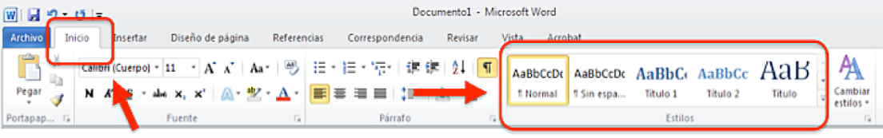
Figura 8: Pestaña Inicio, grupo de Estilos
Para acceder con teclado a los contenidos de la pestaña “Inicio”, en la que se encuentran los “Estilos”, tecleamos “ALT+O” (ver Figura 9).
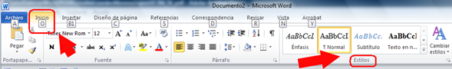
Figura 9: Acceso al menú "Inicio" mediante teclado
Y para acceder al menú de las opciones de Estilos, tenemos que teclear “ALT+O+T” (ver Figura 10).
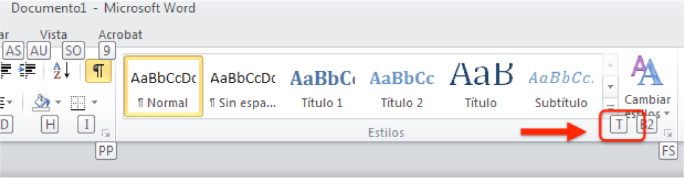
Figura 10: Acceso a las funciones de estilos mediante teclado

Listas en Word
Cuando queramos representar listas de elementos, tenemos que utilizar las opciones de listas numeradas o listas con viñetas para que estén correctamente marcados. No debemos incluir símbolos manualmente, como guiones o asteriscos, porque los productos de apoyo los interpretarán como una serie de frases y no como una lista de elementos textuales relacionados que es como debería.
Los elementos listas, columnas (ver apartado 1.7) y tablas (ver apartado 1.8), juntos con los títulos (ver apartado 1.5), son elementos estructurales del documento. Facilitan su comprensión y por ello, es fundamental que se utilicen correctamente.
Como veíamos al principio de este apartado, hay dos tipos de listas: unas numeradas, que Word denomina “Numeración”, y otra sin numerar, que denomina “Viñetas”.
La opción “Numeración” se encuentra en la pestaña “Inicio>Numeración” dentro del grupo de opciones “Párrafo” (ver Figura 11).
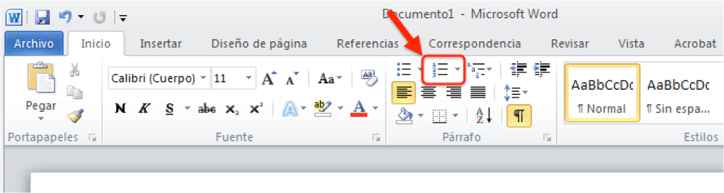
Figura 11: Localización del tipo de lista "Numeración"
Es posible acceder a ella con teclado a través del acceso rápido “ALT+O+N”, (como vimos en el caso de los estilos, con “ALT+O”, accedemos a las opciones de la pestaña “Inicio” y con “ALT+O+N”, a las opciones del menú desplegado de la “Numeración”) (ver Figura 12).
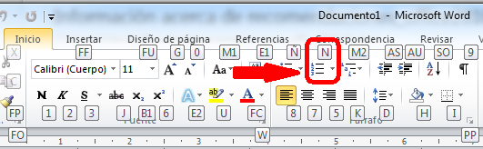
Figura 12: Acceso mediante teclado al tipo de lista "Numeración"
La lista no numerada o “Viñetas” se encuentra en la pestaña “Inicio>Viñetas” en el grupo de opciones de “Párrafo” (ver Figura 13).
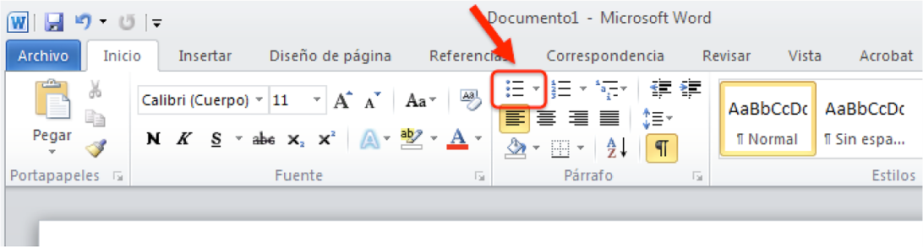
Figura 13: Localización del tipo de lista "Viñetas"
Con teclado se puede acceder a través del acceso rápido “ALT+O+Ñ” (ver Figura 14).
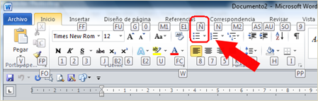
Figura 14: Acceso mediante teclado al tipo de lista "Viñetas"

Columnas en Word
Si nuestro documento va a contener texto en dos o más columnas, tenemos que utilizar la herramienta de columnas que nos proporciona Word en la pestaña “Diseño de página”, opción “Columnas” (ver Figura 15).
Algunos usuarios que utilizan tecnologías de apoyo, pueden tener dificultades para acceder a la información en columnas, por ello recomendamos solo utilizarlas si realmente es necesario para el diseño del documento.
Por otro lado, nunca debemos usar tabuladores o tablas para simular el texto en varias columnas (los productos de apoyo no podrán acceder al contenido en el orden correcto). Además, debemos separar las columnas con amplios espacios en blanco para facilitar la lectura.
Para establecer el número de columnas y configurar su apariencia, tenemos que acceder a la pestaña “Diseño de páginas” y desplegar las opciones de “Columnas” ubicada en el grupo “Configurar página” (ver Figura 16).
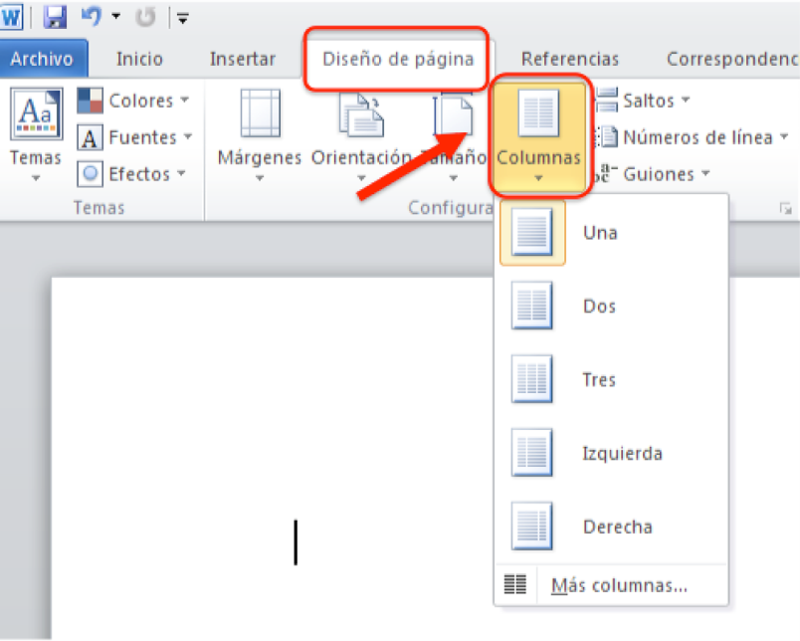
Figura 15: Localización de la opción "Columnas"
El acceso con teclado lo hacemos con las teclas “ALT+C+J” (ver Figura 16).
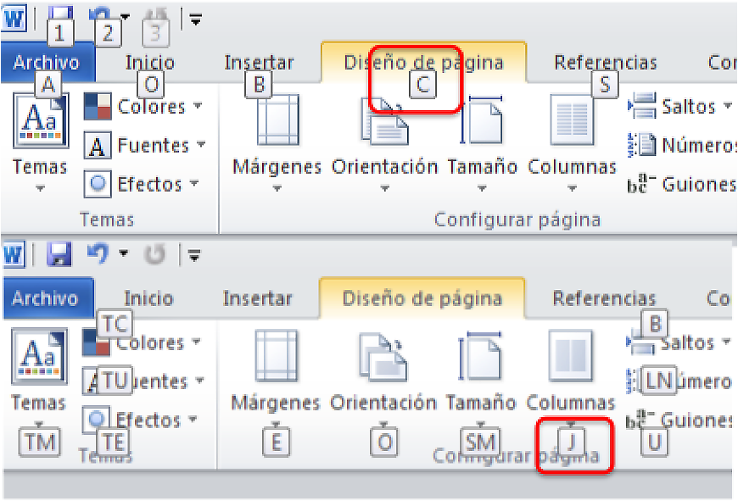
Figura 16: Acceso rápido a pestaña “Diseño de página>Columnas”

Tablas en Word
Las tablas son un elemento al que debemos prestar especial atención, ya que es susceptible de generar problemas de accesibilidad. Tenemos que crear tablas sencillas y usar correctamente las herramientas que nos proporciona Word si queremos conseguir tablas accesibles.
Para crearlas, en la pestaña “Insertar” desplegamos la opción “Tablas”. Se mostrará un menú con las opciones que tenemos disponibles para generarlas y editarlas (ver Figura 17).
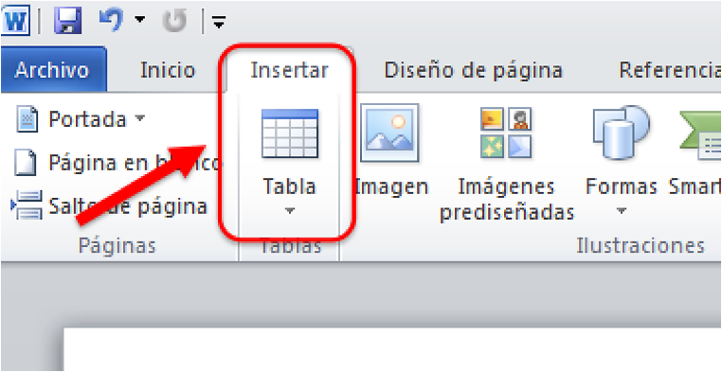
Figura 17: Localización de la opción “Tabla”
Cuando creemos tablas:
- Tenemos que asegurarnos de que son claras y están bien estructuradas. Su buen diseño, facilitará una mejor comprensión de la información por parte de productos de apoyo, como lo lectores de pantalla, ya que serán capaces de proporcionar datos de contexto.
- Usaremos tablas únicamente cuando sea necesario, y no por motivos visuales o de maquetación. Además, las tablas han de poder leerse coherentemente línea por línea.
- Cuando se quiera dar información tabular, es necesario usar el elemento tabla y nunca utilizar texto con formato para parecerse visualmente a una tabla utilizando la tecla “TAB” o la barra espaciadora, ya que este texto no será interpretado como una tabla por los productos de apoyo.
- Es recomendable no crear tablas excesivamente grandes.
- Las tablas divididas en varias páginas suelen generar problemas de accesibilidad, por tanto, en la medida de lo posible, mejor que quepa en una sola. Si es imprescindible introducir una tabla de más de una página, tenemos que repetir las cabeceras de la tabla en cada página y no dividir filas al pasar de página.
- Siempre que sea posible, tenemos que diseñar tablas simples, evitando combinar celdas y dividir celdas.
- Siempre que sea posible, utilizaremos sólo una fila de títulos o encabezados. Los encabezados deben ser claros, concisos, describir el objetivo de la tabla y cómo está organizada.
- Puede ser adecuado incluir junto con la tabla un resumen de la información que contiene.
- Si se utilizan abreviaturas, se deben facilitar de manera extensiva o explicarlas en el resumen.

Hipervínculos en Word
Al igual que en las pautas para la accesibilidad de los contenidos web, para conseguir que los hipervínculos de un documento Word sean accesibles, la recomendación principal es que se proporcione claramente el propósito del enlace, sin ambigüedades. En caso contrario, podemos confundir al usuario con situaciones como la apertura de documentos sin que se lo espere, con la consiguiente pérdida del foco de atención.
El propósito de cada hipervínculo puede ser determinado por el texto del enlace (ancla), a través del texto contextual o bien mediante un texto que acompañe al hipervínculo, siendo la primera la mejor de las opciones.
Se deben evitar enlaces con un texto del tipo “leer más” o “más información”, porque aunque el destino del hipervínculo se podría deducir del contexto, podría pasar inadvertido por algunos usuarios.
La opción “Hipervínculo” se encuentra en la pestaña “Inicio>Insertar” dentro del grupo de opciones “Vínculos” (ver Figura 18).
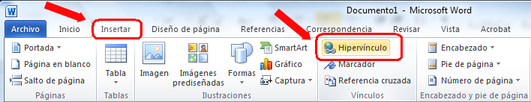
Figura 18: Localización de la opción para insertar hipervínculos
Tal como muestra la figura 19, también se puede acceder a través del menú contextual. Para ello tenemos que seleccionar el elemento al que queremos insertar el hipervínculo y pulsar el botón derecho del ratón o “MAYÚS+10” si accedemos con teclado.
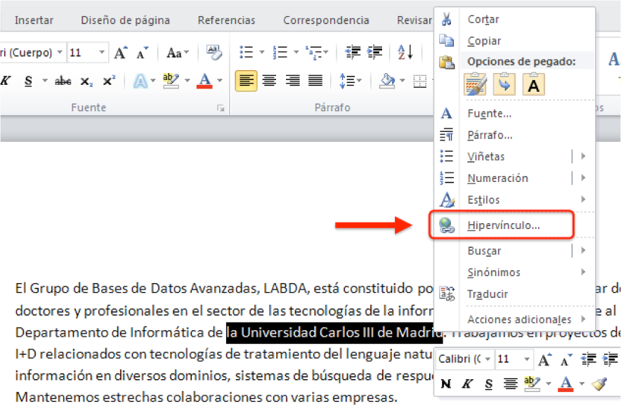
Figura 19: Menú contextual de elemento texto
El texto del enlace que describa el propósito del hipervínculo, el literal del enlace, es el que debe aparecer en la opción de “Texto” del menú del elemento “Insertar hipervínculo” (Ver Figura 20).
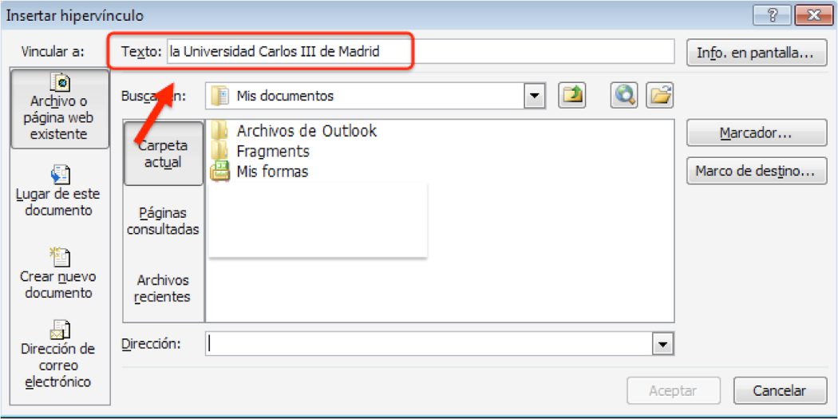
Figura 20: Menú del elemento Hipervínculo
También podemos incluir un texto para que aparezca en la pantalla al pasar el ratón por encima del enlace (“screentip”). Puede servir de ayuda adicional en la navegación ya que nos permite añadir indicaciones sobre la página de destino.
Para insertarlo, tenemos que pulsar en el botón “Info. en pantalla” de la ventana del menú “Insertar hipervínculo” (ver Figura 20), rellenar la caja de edición con el texto que queremos que se muestre en la pantalla y pulsar “Aceptar”.
Además del texto enlazado, es recomendable que junto a él incluyamos la URL del hipervínculo entre paréntesis, esto será de especial utilidad para los usuarios que utilicen el documento de forma impresa y que no podrán acceder de otra forma a la información enlazada.

Comprensión de los textos
Debemos elaborar el texto de forma ordenada y con claridad. Tenemos que intentar ser precisos y no utilizar estructuras gramaticales complicadas.
Algunas recomendaciones para hacer textos comprensibles:
- Prescindir de párrafos de texto denso. Hay algunas herramientas como Standards Schmandards y Juicystudio que pueden ayudar a detectar si los textos tienen problemas de lectura.
- Utilizar frases cortas y sencillas.
- Marcar en Word interlineado para distinguir párrafos.
- Utilizar listas con viñetas para simplificar los párrafos.
- Si se utilizan abreviaturas, facilitar su forma extendida.
Como recomendaciones generales de accesibilidad, aplicables a distinta documentación como documentos web, Word, presentaciones PowerPoint, etc. tenemos que:
- No utilizar palabras y expresiones que trasmitan características sensoriales como por ejemplo “la imagen más pequeña”. Para que la información pueda ser comprendida por todos los usuarios, no debe depender exclusivamente de características sensoriales.
- El color no debe utilizarse como el único medio de transmitir información visual. Ejemplos de esta mala práctica serían incluir un "según el texto resaltado en rojo", o indicar a alguien los cambios realizados en un documento sólo resaltando el texto en algún color. Para usuarios con discapacidad visual o para aquéllos que utilicen dispositivos de blanco/negro, son matices que pasarán inadvertidos. Es preferible utilizar la opción de "control de cambios" de Word.

Comprensión del documento Word
El buen uso y diseño de los elementos tratados en este documento facilitarán la compresión del documento.
De forma resumida, tenemos que:
- Utilizar una buena estructura lógica de grupos de contenidos, obtenida a través de la definición de una jerarquía de títulos o encabezados y marcando cada uno de ellos con los “Estilos” de presentación.
- Utilizar adecuadamente todos los elementos estructurales (listas, columnas y tablas).
Otras recomendaciones importantes para mejorar la accesibilidad del documento realizado con Word 2010 son:
- Paginar.
- Utilizar saltos de página en vez de cambiar a la siguiente página creando espacios con la tecla “INTRO”. Si creamos espacios en blanco, los usuarios de lectores de pantalla, tendrán que escuchar por cada “INTRO” introducido, un “en blanco”.
- Tenemos que incluir un título (que no es el nombre con el que lo hemos guardado) y las propiedades del documento. Para añadirlos tenemos que acceder a la pestaña “Archivo”, y en la pantalla “Información”, desplegar las opciones de “Propiedades”. Al seleccionar “Mostrar el panel de documento” se abrirá un panel en el que tenemos que rellenar, por lo menos, las propiedades más importantes: título, autor y palabras clave. (ver Figura 21).
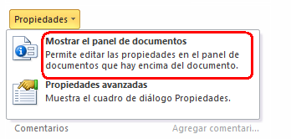
Figura 21: Incluir las propiedades del documento
- Es recomendable utilizar plantillas y que éstas sean accesibles. Para conseguir este objetivo, se deben aplicar los consejos descritos en este documento.
En documentos largos:
- Es recomendable utilizar el “Panel de navegación”. Esta herramienta muestra la estructura principal del documento en orden secuencial y permite comprobar, a medida que se va escribiendo, que está correctamente estructurado, es decir, si la jerarquía de títulos se está ejecutando bien a través del uso de los “Estilos”. El “Panel de navegación” se abre en la parte derecha de la pantalla si marcamos la opción en la pestaña “Vista” (ver Figura 22).
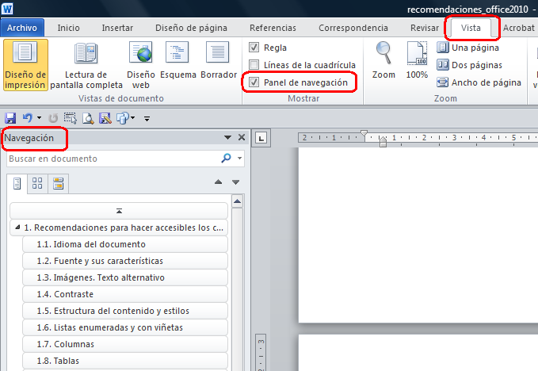
Figura 22: Panel de navegación
- También se recomienda incorporar una “Tabla de contenidos”. Consiste en pasar la información que nos ofrece el “Panel de navegación” a un tipo de contenido índice de nuestro documento. Mostrará la estructura lógica del documento, facilitará la navegación por el documento y además lo dotará de un índice paginado (se indicará la página en la que se sitúa cada uno de los contenidos del documento).

Acceso a Word mediante teclado
Hasta el momento, hemos visto cómo acceder a alguna de las funcionalidades de Word 2010 utilizando el teclado. El procedimiento a seguir si tenemos que acceder a todas las opciones con teclado y no nos sabemos los atajos de teclado es el siguiente:
Tenemos que pulsar la tecla “F6”, tantas veces como se necesite, para que el foco se vaya moviendo por los distintos apartados de Word hasta que accedamos al menú principal. Cuando estemos en él, para cada opción se mostrará una identificación de números o letras. Tenemos que ir pulsando las teclas indicadas para realizar la tarea que le corresponda.
Por ejemplo, si un usuario desea cambiar el color de la fuente, tiene que seguir los siguientes pasos:
- Pulsar F6 hasta situar el foco en el menú principal y después la tecla “O” (Inicio) (ver Figura 23).
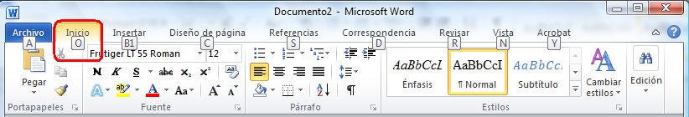
Figura 23: Teclas de acceso por teclado a las opciones del menú principal
- Pulsar las teclas “F” y “C” para abrir la paleta de colores (ver Figura 24).
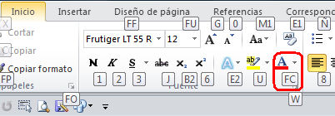
Figura 24: Teclas de acceso por teclado a las opciones de las fuentes
- Nos movemos por la paleta de colores utilizando las flechas del teclado. Cuando lleguemos al que queremos, validamos la operación.
Para una información en detalle de los accesos abreviados de teclado con Word 2010, se puede consultar la página “Métodos abreviados de teclado de Word 2010” de Microsoft.

Evaluación de accesibilidad en Word 2010
Cuando hayamos terminado nuestro documento realizado con Word 2010, tenemos que comprobar que efectivamente es accesible. Además de los análisis manuales que realicemos, Word 2010 incluye una herramienta de evaluación automática de accesibilidad llamada “Comprobador de accesibilidad”, que analiza los puntos que pueden generar mayores problemas de accesibilidad.
Cada problema de accesibilidad que detecta se clasifica como, un error, una advertencia o una sugerencia:
- Error: es el contenido que dificulta o impide la comprensión del archivo.
- Advertencia: es el contenido que en la mayoría de los casos, pero no en todos, dificulta la comprensión del archivo.
- Sugerencia: es el contenido que personas con discapacidad pueden comprender, pero que se podría mejorar de alguna manera.
Para realizar el análisis tenemos que seguir este procedimiento:
- Tenemos que ir a la pestaña “Archivo>Información” y aquí seleccionar la opción “Comprobar si hay problemas” (ver Figura 25).
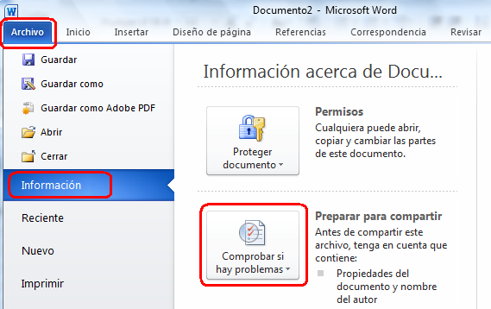
Figura 25: Localización de la opción “Comprobar si hay problemas”
- En el desplegable de “Comprobar si hay problemas”, seleccionamos la opción “Comprobar accesibilidad” (ver Figura 26).
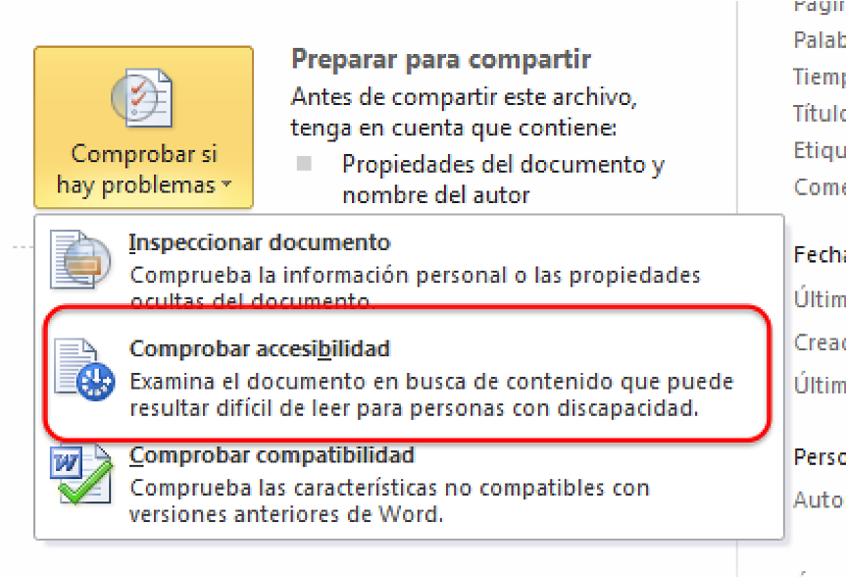
Figura 26: Localización de la opción “Comprobar accesibilidad”
- Word abre un panel de tareas en la parte derecha de la pantalla en el que se muestra el resultado de la inspección del “Comprobador de accesibilidad” (errores y advertencias), indicando cuál es el motivo por el que hay que realizar la corrección y el procedimiento a seguir para solucionarlo (ver Figura 27).
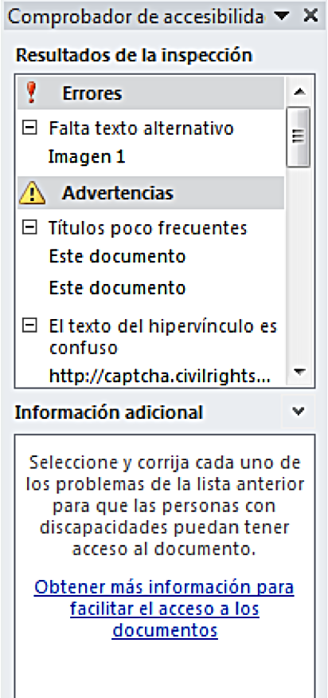
Figura 27: Panel de resultado de la inspección de accesibilidad del documento
Si tuviéramos dificultades para desplazarnos por el contenido del panel de “Información adicional”, ubicado en la parte inferior del “Comprobador de accesibilidad”, porque no podemos usar el ratón, pulsando la tecla F6 vamos moviendo el foco hasta que se posicione en esa área. Después nos podremos desplazar con el teclado.
Si el comprobador no detecta problemas, el Panel ofrecerá el siguiente mensaje: “No se encontraron problemas de accesibilidad. Las personas con discapacidades no deberían tener dificultades para leer este documento”.
Microsoft, en su documentación, ofrece un vídeo con subtitulado que nos puede servir de ayuda para usar el “Comprobador de accesibilidad”.

Guardar Word 2010 como PDF accesible
Un documento Word accesible puede ser guardado en formato PDF conservando las características de accesibilidad incluidas en el propio documento. El software que se necesita es Microsoft Word a partir de versión Office 7.0.
Con este proceso, obtenemos un documento en un formato libre para intercambiarnos con otras personas, es una opción para los usuarios que no tengan Microsoft Word puesto que es un formato propietario.
El proceso a seguir es el siguiente:
- Ir a pestaña “Archivo” y seleccionar “Guardar” como “PDF”, tal como se muestra en la Figura 28.

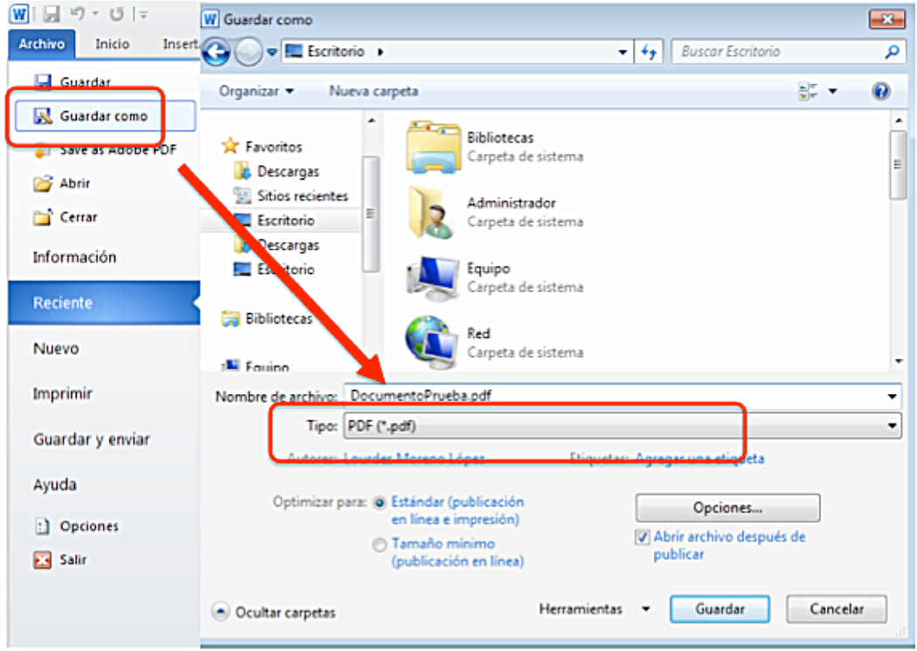
Figura 28: Guardar como PDF
- Además de poner el nombre e indicar la carpeta en la que queremos guardarlo, para generar un documento PDF accesible a partir de un documento Word accesible, tenemos que indicar que al realizar la conversión, queremos que se conserven todas las propiedades de accesibilidad. Para ello, tenemos que ir abrir la ventana que hay al pulsar el botón “Opciones” (ver Figura 28).
- Se abrirá entonces la ventana de “Opciones” (ver Figura 29), en la que tenemos que marcar las opciones agrupadas bajo el título “Incluir información no imprimible”, que son “Crear marcadores usando>Títulos”, “Propiedades del documento” y “Etiquetas de la estructura del documento para accesibilidad”. También tendremos que dejar sin seleccionar la opción de “Opciones PDF/Texto de mapas de bits cuando las fuentes no están incrustadas”.
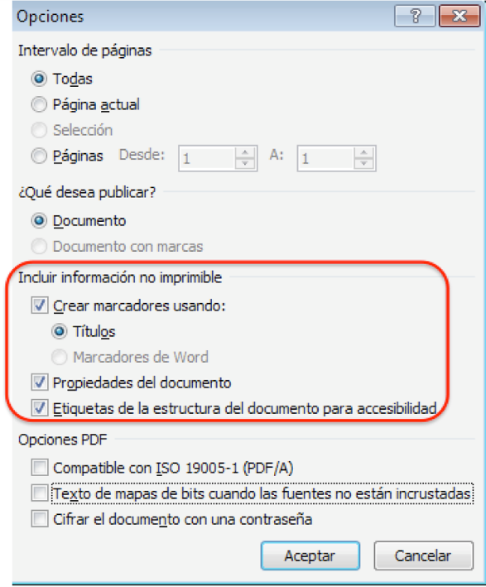
Figura 29: Opciones de accesibilidad que queremos se conserven al convertir un documento Word en un PDF
- Para terminar, pulsamos en “Aceptar” y en la ventana anterior de “Guardar como” en el botón “Guardar”.
Para terminar, tenemos que indicar que hay estudios que cuestionan la accesibilidad de los documentos PDF, aun incluyendo las características que se han comentado. Por este motivo, se recomienda redundar recursos o dar el mismo contenido en distintos formatos (Ribera, M., 2011).

Recomendaciones para hacer accesibles los contenidos de un documento PowerPoint 2010
A continuación vamos a presentar las características más importantes que tiene que tener un documento realizado con PowerPoint 2010 para que sea más accesible.
Como hicimos para Word, incluimos recomendaciones sobre cómo utilizar los elementos que solemos emplear en las presentaciones, para que todos los usuarios puedan acceder a los contenidos del documento. Además, introducimos algunas consideraciones que hemos de tener en cuenta cuando hagamos una exposición pública utilizando este material.

Idioma del documento PowerPoint
Como vimos en el caso de Word, para que los lectores de pantalla puedan leer la información de forma correcta en PowerPoint, tenemos que indicar, tanto el idioma en el que se ha escrito, como los cambios de idioma que existan en el documento.
Para indicar el idioma que tiene por defecto un documento, tenemos que posicionarnos en la pestaña “Archivo” y entrar en “Opciones” (ver Figura 30).
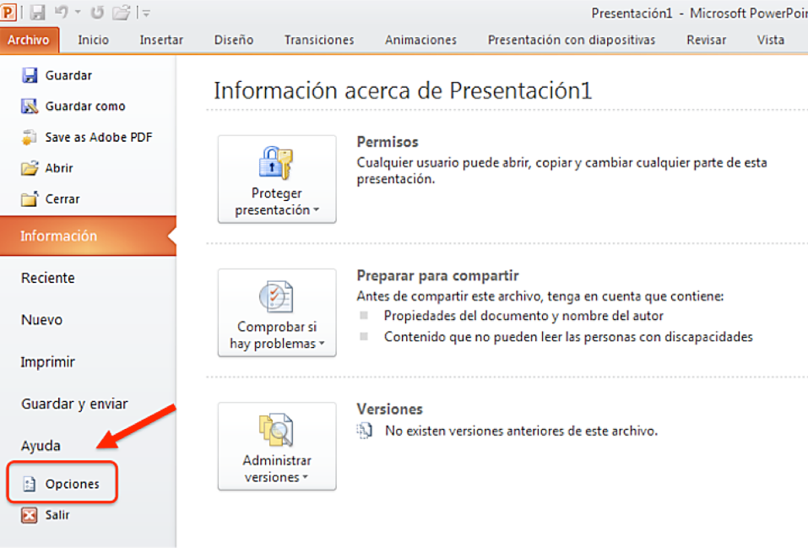
Figura 30: Opciones en PowerPoint 2010
Se abrirá una ventana en la que tenemos que seleccionar la opción “Idioma”, después elegir el que va a tener por defecto el documento (ver Figura 31) y pulsar en “Establecer como predeterminado”. Si el idioma deseado no se encuentra en la lista, lo podemos añadir desde “Agregar idiomas de edición adicionales”.
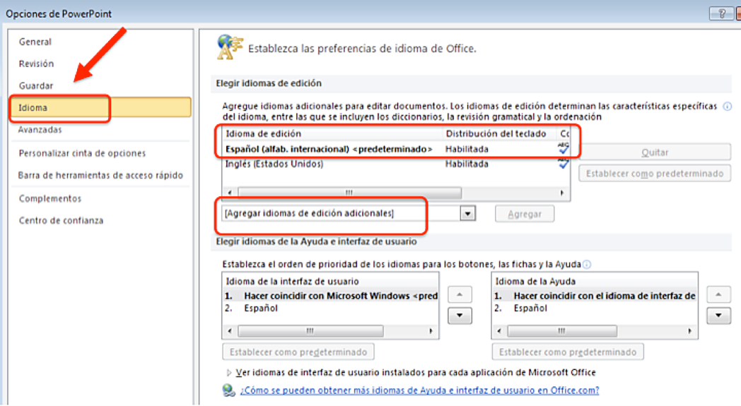
Figura 31: Pantalla de elección del idioma del documento
Para finalizar el proceso es necesario cerrar todos los programas de Office 2010. El cambio será efectivo al volver a abrir PowerPoint.
Como en Word, el idioma por defecto aparece informado en la parte inferior de la pantalla (ver Figura 32).
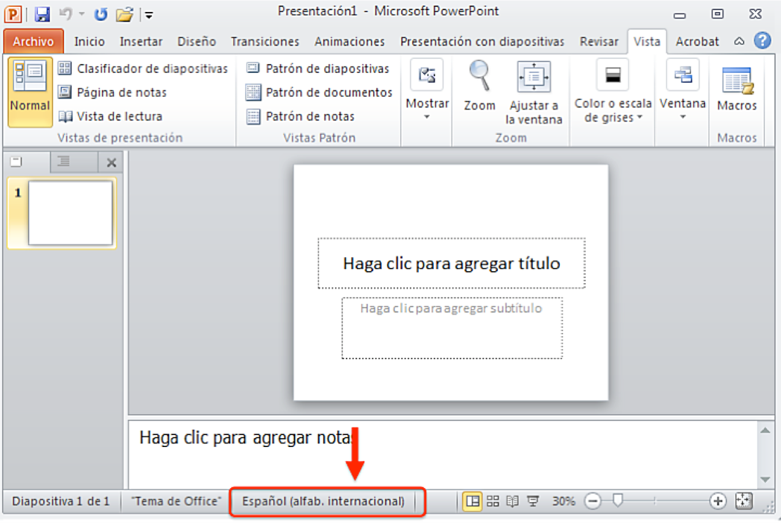
Figura 32: Idioma del documento
Cuando en la elaboración del PowerPoint utilicemos un idioma diferente al establecido por defecto, tenemos que indicar cuál es. Para hacerlo, seleccionaremos el texto al que queremos aplicar el cambio de idioma y en la pestaña “Revisar” (ver Figura 33), seleccionamos “Idioma” y elegimos “Establecer idioma de corrección” del desplegable. Se abrirá la ventana “Idioma” y aquí establecemos el cambio de idioma.
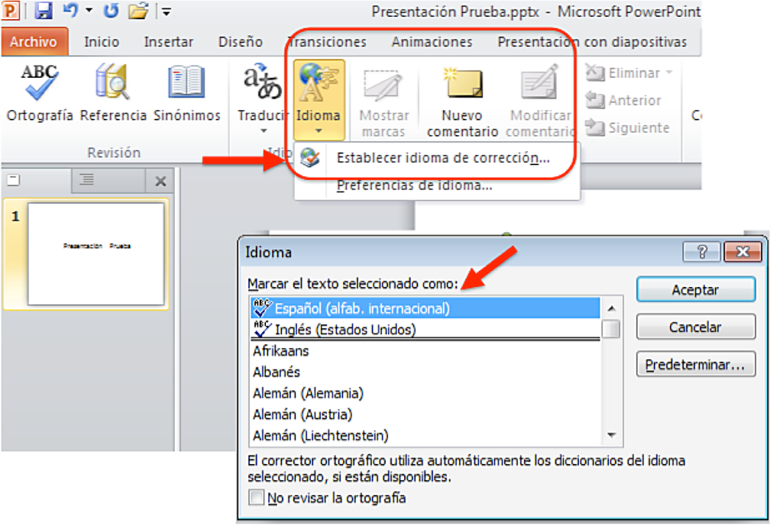
Figura 33: Establecer idioma de corrección
También podemos aplicar el cambio de idioma, seleccionando el texto y pulsando sobre el nombre del idioma establecido por defecto en la parte inferior del documento (ver Figura 32).

Diapositivas
Gran parte del éxito en nuestra tarea de hacer accesible una presentación en PowerPoint, estará en que el diseño de las diapositivas sea accesible. A continuación vemos cómo lo podemos conseguir.

Diseño de diapositivas
La recomendación de partida es que utilicemos un diseño predefinido para las diapositivas, de esta forma nos aseguramos de que los productos de apoyo puedan seguir el orden correcto de lectura de los elementos “flotantes” (títulos, anotaciones, imágenes, etc.).
Si creamos diapositivas a partir de páginas en blanco, los productos de apoyo tendrán dificultades para acceder a su contenido de forma correcta.
Para aplicar un diseño predefinido, tenemos que, entrar en la pestaña “Inicio” y dentro de la agrupación “Diapositivas” seleccionar “Diseño”. Se abrirá un menú desplegable del que podremos elegir el diseño predefinido que se adapta mejor al contenido de nuestra diapositiva (ver Figura 34).
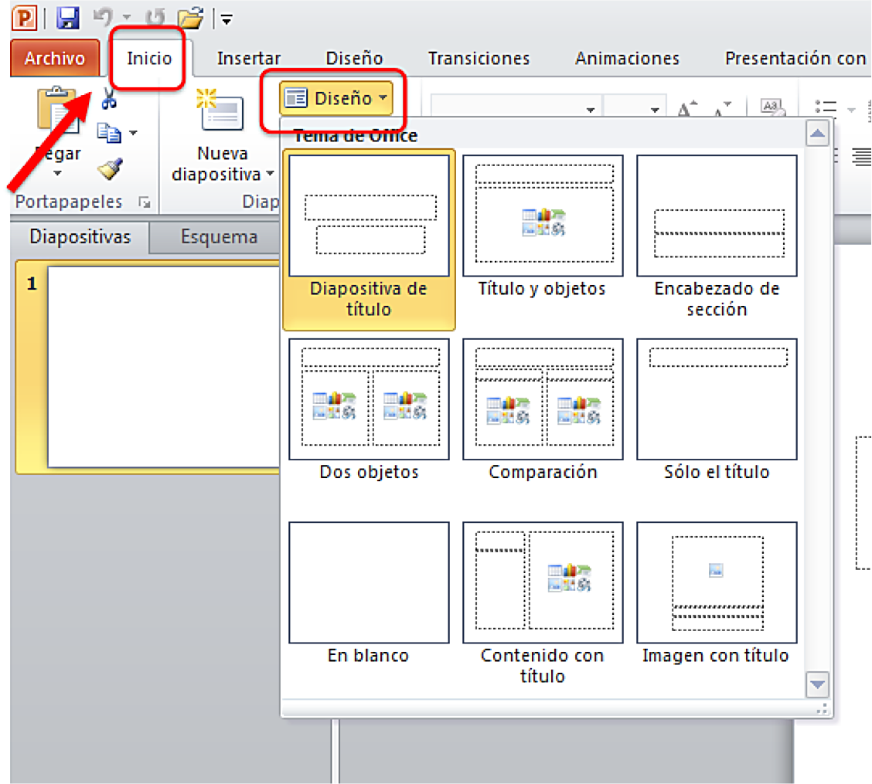
Figura 34: Diseños predefinidos de diapositivas
Si utilizamos el teclado, para acceder a los diseños predefinidos de diapositiva tenemos que pulsar la tecla “F6” hasta que se muestren los comandos de teclas en el menú principal, después “O+D” y luego movernos con las fechas del teclado hasta que accedamos al diseño que nos interesa.

Patrón de diapositivas
Si por el contenido que va a tener la diapositiva, preferimos establecer un nuevo diseño, para hacerlo tenemos que utilizar la opción “Diseño del patrón”.
En el patrón de diapositivas determinamos su estilo, fuente, formato, posicionamiento de los elementos, etc. Si se realiza algún cambio en el patrón de diapositivas, afectará a todas las que utilicen el mismo patrón.
Para crear un nuevo patrón de diapositiva tenemos que:
- Seleccionar la pestaña “Vista” y dentro del agrupador “Vistas Patrón”, pulsar “Patrón de diapositivas” (ver Figura 35).
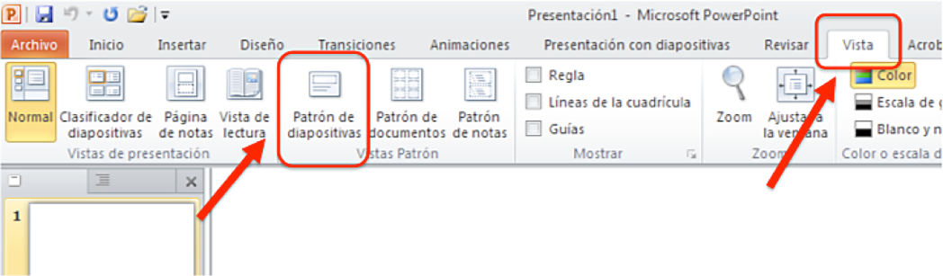
Figura 35: Patrón de diapositivas
- Se nos mostrarán las alternativas que podemos personalizar del patrón de diapositivas (colores, fuentes, efectos, etc.). Cuando definamos los patrones, tenemos que tener en cuenta los requisitos de accesibilidad.
- Para guardar el patrón definido tenemos que ir a “Archivo>Guardar como”, poner al archivo el nombre deseado y en el desplegable “Tipo”, seleccionar la opción “Plantilla de PowerPoint” (ver Figura 36).
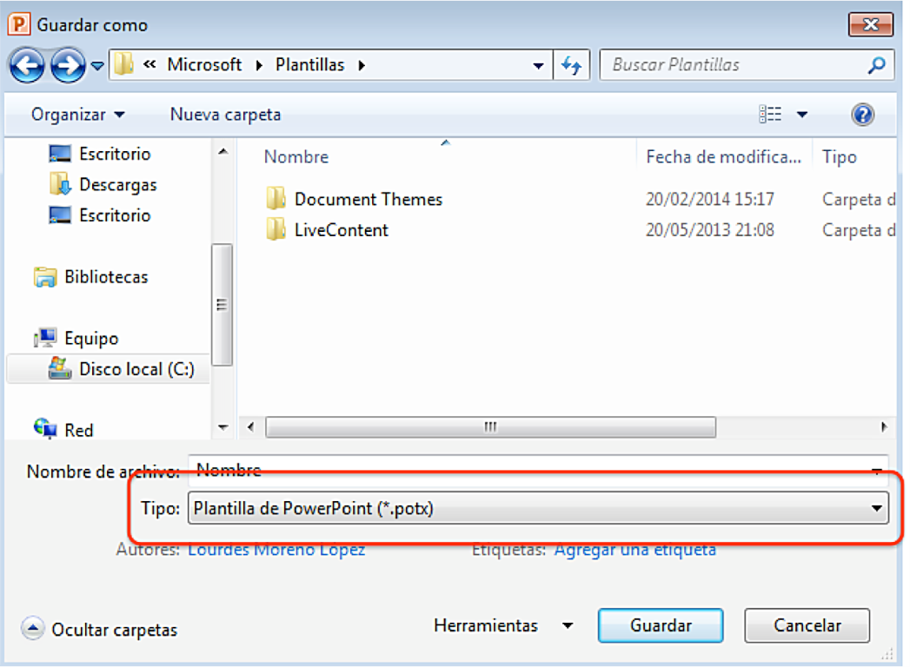
Figura 36: Guardar un patrón de diapositiva
- Para volver al menú principal desde la opción “Patrón de diapositivas”, pulsamos en “Cerrar vista Patrón” (ver Figura 37).
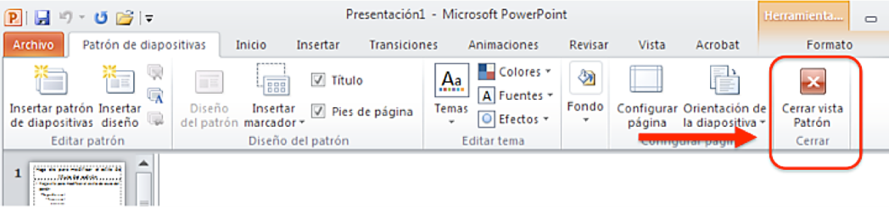
Figura 37: Cerrar la vista de patrón
Si accedemos con el teclado, pulsamos “F6” hasta que aparezcan los comandos de teclado, luego “N” y después los comandos de teclado que necesitamos (ver Figura 38).
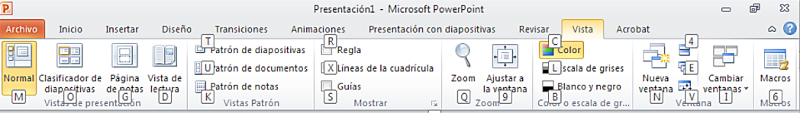
Figura 38: Comandos de teclado de la pestaña "Vista"

Orden lógico en la tabulación
Cuando hablamos de establecer un “orden lógico de tabulación” nos referimos a que, los objetos que incluyamos en una presentación, tienen que estar organizados, de forma que los productos de apoyo los puedan leer en el mismo orden en el que se presentan en la diapositiva.
Cuando realizamos presentaciones utilizando PowerPoint, trabajamos con elementos flotantes. Estos objetos, pueden mostrarse en la diapositiva de una forma, pero si no están colocados de forma adecuada, los lectores de pantalla los leerán de forma completamente diferente.
Por tanto, nuestro objetivo es que los elementos flotantes tengan un orden lógico de tabulación y para ello tenemos que tener en cuenta que:
- El orden de tabulación de los objetos flotantes es, normalmente, de la parte más baja de la diapositiva a la parte más alta.
- Cuando se insertan objetos flotantes en las diapositivas, aparecen de forma automática en la parte superior. Por ello, el orden de tabulación por defecto es, desde el primer objeto insertado hasta el último. Esto puede cambiar si usamos opciones como “Traer al frente” y “Enviar al fondo”.
- El encabezado principal de la diapositiva debe ser el primero en el orden de tabulación.
- En el orden de tabulación, los encabezamientos deben ser colocados inmediatamente antes de elementos para los cuales está actuando como título.
- Las etiquetas deben situarse inmediatamente antes que los objetos que se quieren etiquetar.
- Para la realización de diapositivas sencillas, se pueden insertar simplemente los objetos en el orden lógico de tabulación.
- Si se desean diseños más complejos, la mejor opción es crear la diapositiva con normalidad y después establecer el orden de tabulación.
El orden de tabulación lo establecemos en el “Panel de selección”. Este es el proceso:
- Tenemos que pulsar “Organizar”, que está ubicado en la agrupación “Dibujo” de la pestaña “Inicio”. En la que capa que se despliega, una de las opciones es “Panel de selección” (ver Figura 39).
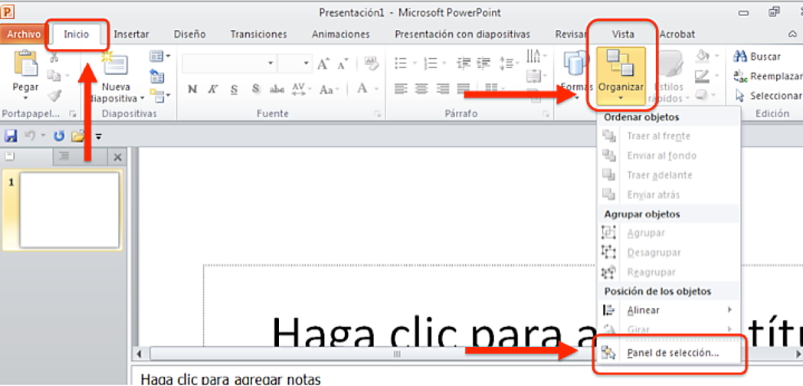
Figura 39: Desplegable de acceso al “Panel de selección”
- El panel se abrirá en la parte derecha de la pantalla. Se llama "Selección y visibilidad" y en él se muestran los elementos de la diapositiva en orden cronológico inverso (ver Figura 40).
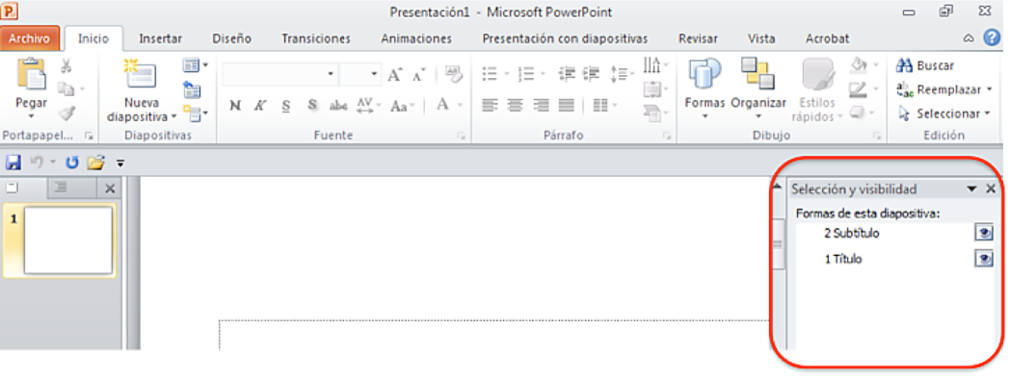
Figura 40: Ubicación del panel “Selección y visibilidad”
- Podemos reordenar los elementos utilizando las flechas que aparecen en la parte inferior del panel (ver Figura 41).
Figura 41: Detalle del panel “Selección y visibilidad”

Añadir notas a diapositivas
Otro de los elementos que pueden mejorar la accesibilidad de nuestras presentaciones son las notas, que además de otras funcionalidades, nos permiten incluir explicaciones y ampliar información del contenido cuando lo consideremos necesario.
Para incluir notas, en la pestaña “Vista” seleccionamos “Vistas de presentación>Normal”. En la parte inferior de la pantalla aparecerá el panel en el que podremos introducir las notas (ver Figura 42).
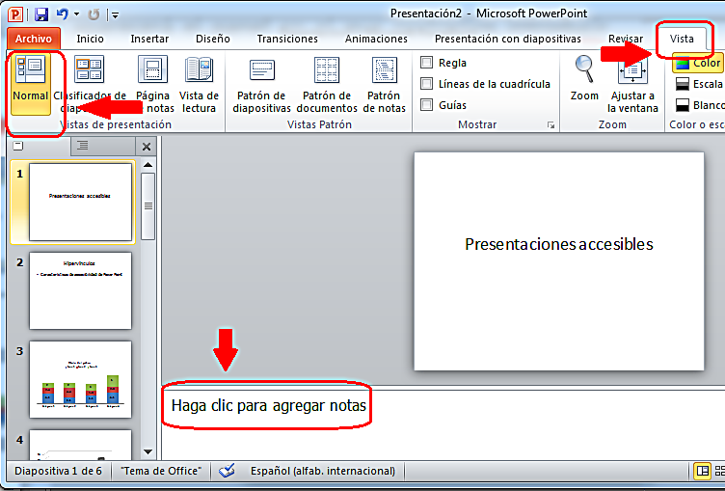
Figura 42: Introducir notas en las diapositivas

Textos alternativos en documentos PowerPoint
En las presentaciones PowerPoint, lo habitual es utilizar imágenes, tablas y otros elementos gráficos. Para que productos de apoyo, como los lectores de voz, puedan acceder a la información que transmiten estos contenidos, es imprescindible que les dotemos de un texto alternativo que los describa.
Como norma general, no debemos utilizar imágenes de texto, salvo casos especiales en los que sean esenciales, por ejemplo en logotipos u otros contenidos en los que no podemos conseguir el mismo objetivo utilizando texto.
Los tipos de elementos en los que tenemos que incluir un texto alternativo son:
- Imágenes.
- Imágenes prediseñadas.
- Gráficos.
- Tablas.
- Formas (que no contengan texto y no estén en grupos).
- Grupos (todos los objetos de la lista, con excepción de las formas, también deben tener texto alternativo cuando aparecen en grupos).
- Objetos incrustados.
- Archivos de audio y video.
Algunos consejos que podemos seguir al redactar un texto alternativo son:
- Para una correcta descripción, intentar responder a la pregunta “¿qué información transmite la imagen?”.
- El texto alternativo debe ser corto, por lo general una frase y rara vez más de dos.
- Si la imagen es decorativa y no transmite información, tenemos que dejar en blanco el texto alternativo.
- Si la información que contiene el objeto es significativa, se debe garantizar que en el texto alternativo se recoge la totalidad de la información.
- Para comprobar la correcta comprensión del documento mediante el uso de texto alternativo, se pueden reemplazar las imágenes por texto y pedir a alguien que revise el documento.
- No debemos incluir valoraciones subjetivas de las imágenes, gráficos u objetos.
Para ciertas imágenes, elementos gráficos o contenidos multimedia, puede ser necesario incluir una descripción más larga que la describa en detalle. Más adelante incluimos algunas recomendaciones para estos casos.
El procedimiento para incluir un texto alternativo en un documento PowerPoint 2010 es el siguiente:
- Seleccionamos el elemento y pulsamos en el botón derecho del ratón (o tecleamos MAYUS+F10 si accedemos con teclado). En la ventana emergente seleccionamos la opción “Formato de imagen” (ver Figura 43).
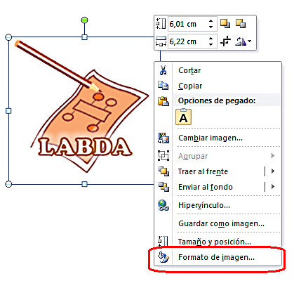
Figura 43: Formato de la imagen para añadir texto alternativo
- Se abrirá una ventana llamada "Formato de imagen" en la que tenemos que seleccionar la opción "Texto Alternativo".
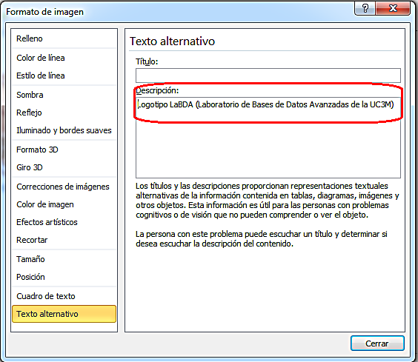
Figura 44: Incluir texto alternativo en una imagen
- Escribimos el texto alternativo en el campo "Descripción" (ver Figura 44). En caso de que se quiera, también se puede escribir un breve resumen en el campo "Título", aunque solo debería rellenarse en los casos en los que se vaya a introducir una descripción muy larga o detallada en "Descripción". Tal y como indica Microsoft en su página de ayuda sobre cómo agregar textos alternativos, esto servirá para que los usuarios no tengan que leer toda la descripción salvo que así lo deseen.
Como adelantábamos antes, para algunos contenidos puede ser necesaria una descripción más extensa. Para estos casos podríamos utilizar alguna de las siguientes alternativas:
- Incluir la descripción larga en el cuerpo del documento como texto.
- Insertar un hipervínculo junto a la imagen que enlace con la descripción larga. Esta descripción larga, estará situada en alguna parte del documento, por ejemplo en un anexo al final en el que se incluyan todas las descripciones largas. Si se utiliza esta opción, al final de la descripción larga tenemos que incluir un hipervínculo que lleve de vuelta a la imagen con el fin de no alterar el orden lógico de lectura.
- Ofrecer junto con el documento PowerPoint, otro documento con formato universal, por ejemplo un “.txt”, en el que se incluyan todas las descripciones largas de las imágenes del documento.
Tenemos que tener en cuenta que:
- Las descripciones largas sólo deben emplearse cuando las descripciones cortas no son suficientes para transmitir toda la información relevante.
- En los casos en los que tengamos que describir la apariencia de un objeto (una obra de arte, detalles arquitectónicos, etc.), no debemos hacer valoraciones personales.
- Además de la descripción larga, siempre se tiene que aportar un texto alternativo corto y conciso para ayudar al lector a saber de qué trata el objeto y para que el usuario pueda decidir si desea acceder a más información.

Estructura del contenido en PowerPoint
Otros elementos que debemos cuidar especialmente para garantizar la accesibilidad de un documento realizado con PowerPoint 2010 son los que dan estructura de contenidos. Vamos a ver cómo tenemos que hacer las tablas, las listas, las columnas y la importancia de dar un título a cada diapositiva.

Tablas en PowerPoint
Cuando utilicemos tablas en documentos PowerPoint, tenemos que comprobar que su contenido es interpretado correctamente por las tecnologías de apoyo.
Para que las tablas que creemos en PowerPoint sean accesibles:
- Siempre tienen que tener encabezados.
- Sólo se deben usar tablas para mostrar información tabular y nunca para dar formato a la información.
- Tenemos que utilizar tablas normales y no textos que simulan tablas mediante el uso del tabulador o espacio. La información que se muestre con tablas simuladas, no será interpretada correctamente por las tecnologías de apoyo.
- Tenemos que intentar simplificar las tablas y evitar el uso de celdas combinadas. Siempre que sea posible, también es recomendable dividir los conjuntos de datos de tablas complejas en tablas más pequeñas.
- Si la tabla se divide en varias diapositivas, las cabeceras tienen que aparecer en cada una de ellas.
- Puede ser de gran ayuda incluir un resumen del contenido de la tabla y explicar las abreviaturas en caso de que se utilicen. El resumen tiene que responder a las preguntas, ¿cuál es el propósito de la tabla?, ¿cómo se organiza?
- Las cabeceras de la tabla tienen que ser claras y concisas.
- Las celdas de la tabla que actúen como cabeceras tienen que estar marcadas como tal, esto ayudará a interpretar el contenido del resto de celdas de la tabla.
- No debemos utilizar celdas en blanco para dar formato, esto puede inducir a las personas que utilizan lectores de pantalla a pensar, equivocadamente, que no hay nada más en la tabla.
- Es importante asegurarse de que la tabla tiene un orden lógico de tabulación en el documento (véase apartado 2.3 Orden lógico en la tabulación).
- Para probar que se puede navegar correctamente por la tabla, nos posicionamos en la primera celda y pulsamos la tecla “TAB” varias veces para asegurarnos de que el foco se va moviendo primero por la fila y después hacia abajo a la siguiente fila.
- Si es necesarios combinar o dividir celdas, seleccionaremos la/las celda/celdas a combinar o dividir, y la opción “Combinar celdas” o “Dividir celdas” ubicada en “Herramientas de tabla>Presentación>Combinar” (ver figura 45).
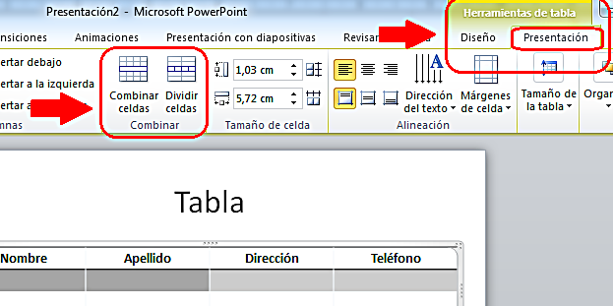
Figura 45: Combinar o dividir celdas de las tablas
Para insertar una tabla con encabezados, tenemos que:
- Pulsamos en la opción “Tablas” de la pestaña “Insertar”. Se abrirá un desplegable en el que podemos seleccionar el número de filas y columnas que queremos incluir (ver Figura 46) o introducirlo si pulsamos en “Insertar tabla” (ver Figura 47). Si estamos trabajando con teclado, pulsamos “F6” hasta que se activen los comandos de teclado, con “B1” nos posicionamos en la pestaña “Insertar” y después con la tecla “B” desplegamos el menú “Tabla”.
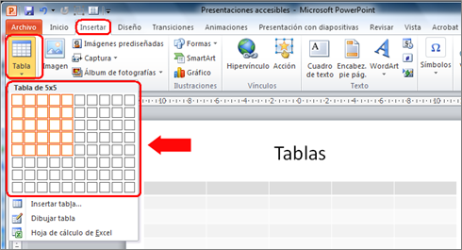
Figura 46: Insertar tabla seleccionando filas y columnas
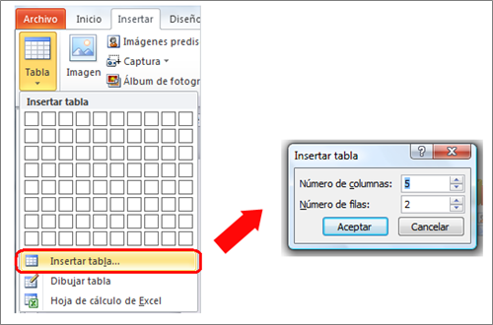
Figura 47: Insertar tablas introduciendo número de filas y columnas
- Seleccionamos la tabla que hemos insertado en la diapositiva. En la parte superior, aparecerá activa la opción "Herramientas de tabla", con sus 2 sub-opciones, "Diseño" y "Presentación". Aquí elegiremos "Diseño" y marcaremos la casilla "Fila de encabezados" (ver Figura 48). Si accedemos con teclado, una vez seleccionada la tabla, activamos los comandos de teclado con “F6” e introducimos los comandos “JE” y después tecleando “O”, marcamos la opción “Fila encabezado”.
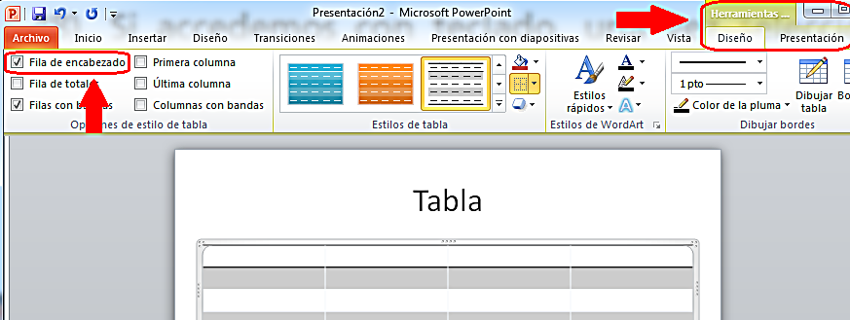
Figura 48: Inserción de fila de encabezado para la tabla
Siempre que sea posible, tenemos que crear tablas con sólo una fila de encabezados, así facilitaremos la lectura cuando se utilizan productos de apoyo.

Listas en PowerPoint
Cuando creemos listas, tienen que tener el formato de lista y no solo su apariencia. Como hemos visto para otros elementos, esto es importante para que los productos de apoyo las reconozcan como tal, en caso contrario, entenderán que se trata de párrafos separados.
Para crear una lista ordenada (1, 2, 3…; a, b, c,...; etc.) o no ordenada, tenemos que seleccionar el icono que se corresponde con cada una de ellas. Están ubicados en la pestaña “Inicio”, dentro de la agrupación “Párrafo”.
El icono “Viñetas” lo utilizamos para las listas no ordenadas y el icono “Numeración” para listas ordenadas (ver Figura 49).
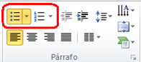
Figura 49: Crear listas
Si accedemos con teclado, los comandos de teclados que se corresponden una vez estén activados son, “O” para ir la pestaña “Inicio”, “I” para la listas no ordenada o “viñetas” y “N2” para las listas ordenadas o “numeración”.

Columnas en PowerPoint
Presentar la información en formato de columnas puede ofrecer mayor dificultad de acceso para algunos usuarios de productos de apoyo, por ello, antes de utilizar este formato en nuestras presentaciones, tenemos que preguntarnos si realmente es necesario utilizarlo.
Si finalmente decidimos que es el diseño que necesitamos, lo incluiremos utilizando la opción “Columnas” ubicada en “Inicio>Párrafo” (ver Figura 50).
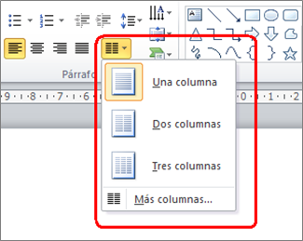
Figura 50: Selección de columnas
Con teclado, accedemos con “F6” y después “O” y “J2”.

Títulos de diapositivas
Los títulos de las diapositivas sirven para que los usuarios puedan ubicarse dentro de la presentación. Esta funcionalidad puede ser de especial utilidad para usuarios con discapacidad visual que utilicen productos de apoyo, por tanto, los títulos que utilicemos han de ser los suficientemente intuitivos para facilitar la navegación por las diapositivas.
Para agregar títulos visibles en las diapositivas tenemos que pulsar en la opción “Restablecer” ubicada dentro de la agrupación “Diapositivas” de la pestaña “Inicio” (ver Figura 51).
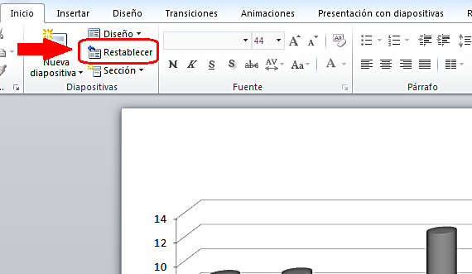
Figura 51: Restablecer el diseño de las diapositivas
Cuando se haya reestablecido el espacio para incluir el título, escribiremos un título único y diferente para cada una de las diapositivas (ver Figura 52).
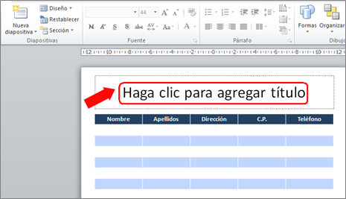
Figura 52: Incluir títulos en diapositivas
En caso de que no queramos que el título de la diapositiva esté visible, podemos ocultarlo. Para hacerlo tenemos que ir a “Inicio>Dibujo>Organizar>Panel de selección” y pulsar en el icono en el que aparece el dibujo de un ojo. Esto hará que el estado del icono cambie (desaparece el dibujo del ojo) y el título pasará a ser invisible en nuestra diapositiva. Si lo queremos hacer visible de nuevo, volvemos a pulsar sobre el icono (ver Figura 53).
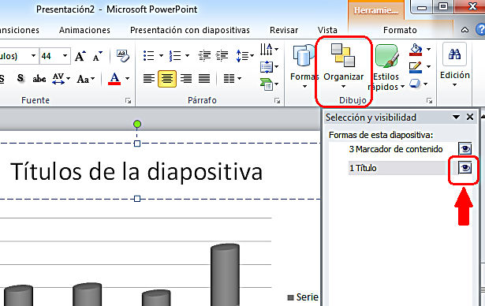
Figura 53: Hacer visible o no visible el título de la diapositiva

Gráficos accesibles en PowerPoint
Como adelantábamos antes para las imágenes, los gráficos son muy utilizados en las presentaciones PowerPoint. Con ellos, presentamos datos que pueden facilitar la comprensión de la información que transmiten a algunos usuarios, pero al mismo tiempo, pueden suponer una barrera de acceso para otros usuarios si no están creados de forma adecuada.
Además de las consideraciones generales de accesibilidad que se aplican al resto de elementos que utilizamos en las presentaciones, es fundamental que no transmitamos información exclusivamente con el uso de los colores.
Pero partiendo desde el principio, para generar un gráfico de datos accesible, tenemos que:
- Seleccionar la opción “Gráfico” ubicada en el agrupador “Ilustraciones” de la pestaña “Insertar”. Elegimos el tipo de figura que queremos utilizar y pulsamos “Aceptar” (ver Figura 54).
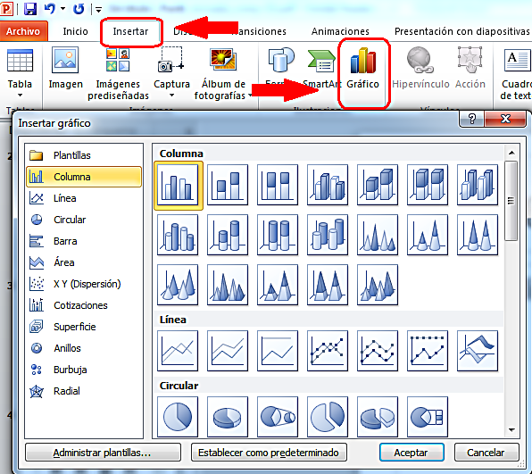
Figura 54: Insertar un gráfico
- Se abrirá en una ventana nueva una hoja Excel, "Gráfico en Microsoft PowerPoint" en la que tenemos que introducir los datos del gráfico. Según vayamos incluyendo los datos en el Excel, se irán pintando en la diapositiva PowerPoint (ver Figura 55). Cuando terminemos de incluirlos, cerramos la ventana Excel.
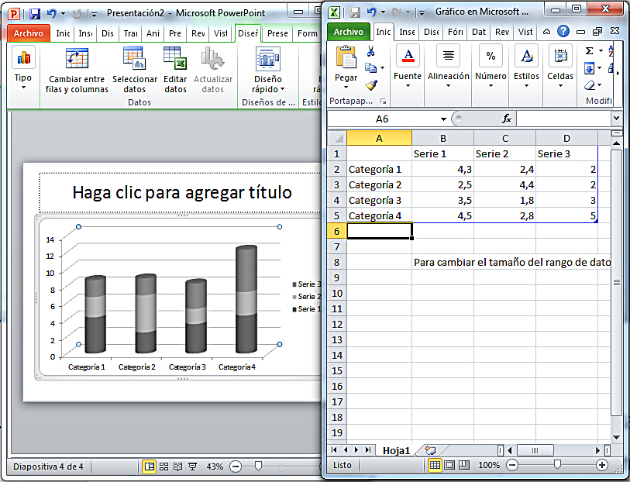
Figura 55: Incluir datos de gráficos en hoja Excel
- Con el gráfico creado, podemos poner títulos y etiquetas que lo hagan más comprensible. Para ello, en el menú "Herramientas de gráficos", seleccionamos la opción "Presentación"(ver Figura 56). Después, en la agrupación "Etiquetas", seleccionamos la etiqueta que queremos definir (por ejemplo el título de gráfico, los rótulos del eje, la leyenda, etc.).
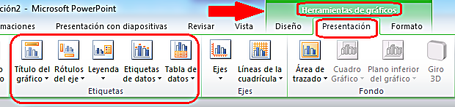
Figura 56: Insertar etiquetas en gráficos
Otra alternativa que nos proporciona PowerPoint, es la posibilidad de cambiar la forma en la que se presentan las etiquetas del gráfico, utilizando alguna de sus opciones predefinidas. En este caso, tenemos que seleccionar la opción “Diseño” de las “Herramientas de gráficos” y elegir el diseño de gráfico predefinido de entre lo que se nos ofrecen (ver Figura 57).
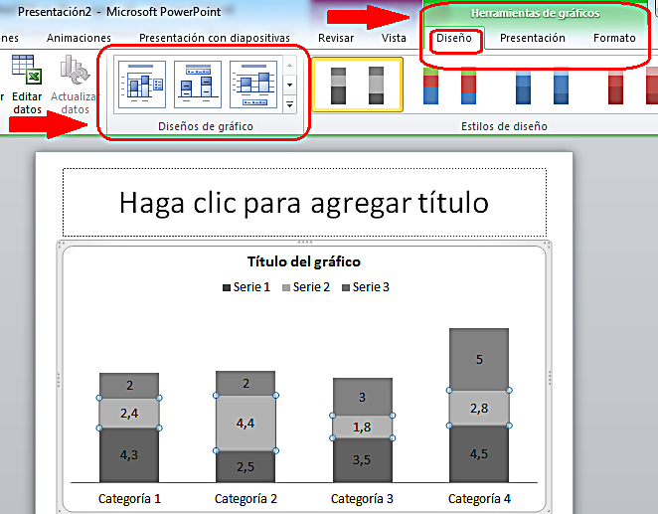
Figura 57: Seleccionar diseño de gráfico predefinido
Si cuando hemos insertado un tipo de gráfico, decidimos cambiarlo por otro tipo, tenemos que seleccionar la opción “Diseño” de “Herramientas de gráficos”. Dentro de la agrupación “Tipo”, tenemos que pulsar la opción “Cambio tipo de gráfico” y elegir el nuevo tipo de las opciones que se nos presentan (ver Figura 58).
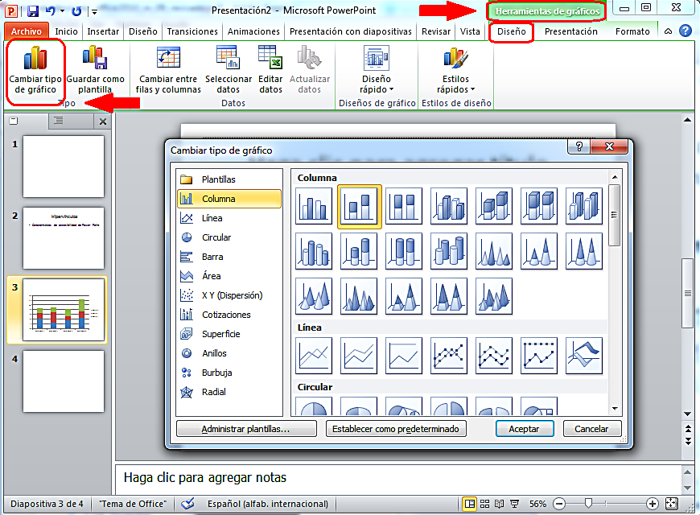
Figura 58: Cambiar tipo de gráfico
Además de las recomendaciones que hemos visto hasta el momento, para que nuestros gráficos sean más accesibles, tenemos que tener en cuenta las siguientes consideraciones:
- Si creamos un gráfico de líneas: para cada línea elegiremos un tipo diferente de línea de puntos, así facilitaremos la comprensión del gráfico. La funcionalidad es “Contorno de forma” y está ubicada dentro de la agrupación “Estilos de forma” en “Formato” del menú “Herramientas del gráfico”.
- Si creamos gráficos de barras: para cada barra aplicaremos una textura diferente. De esta forma serán más fácil de distinguir. La funcionalidad es “Relleno de forma” y está ubicada dentro de la agrupación “Estilos de forma” en la opción “Formato” del menú “Herramientas del gráfico”.
- Si queremos cambiar los colores, utilizaremos las opciones de “Formato”. En cuanto al color, tenemos que tener siempre en cuenta, que no debemos utilizarlo como único elemento para transmitir información y que los colores que utilicemos cumplan con los requisitos de accesibilidad en cuanto a su contraste (ver el apartado 2.9.2 Contraste suficiente).

Hipervínculos en PowerPoint
Para que los hipervínculos no dificulten la navegación, los textos que utilicemos para los enlaces tienen que ofrecer una descripción clara de su destino.
En el caso de las presentaciones, muchas veces se utilizan imágenes, u otros elementos, como hipervínculos. Para estos casos, el contexto debería ayudar a los usuarios a saber a qué tipo de información van a acceder cuando pulsen sobre ellos.
Para añadir un hipervínculo tenemos que seleccionar el texto u elemento el que vayamos a ubicar el enlace, pulsar el botón derecho del ratón (o MAY+F10 si accedemos con teclado) y seleccionar la “Hipervínculo” del menú contextual (ver Figura 59).
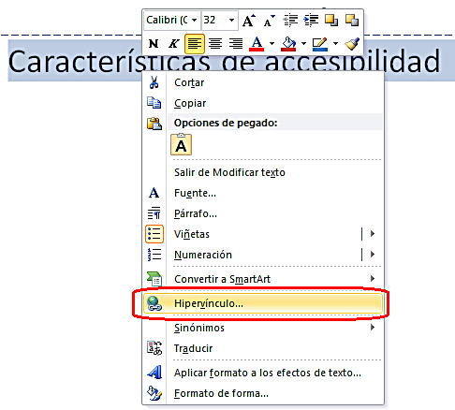
Figura 59: Insertar hipervínculo
En la nueva ventana (ver Figura 60), dentro de la caja "Texto" tenemos que poner el literal que queremos que tenga el enlace, y en la caja de "Dirección" la URL del hipervínculo.
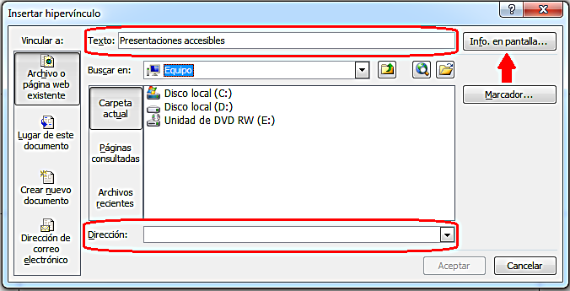
Figura 60: Incluir texto y dirección del hipervínculo
También podemos incluir un texto para que aparezca en la pantalla al pasar el ratón por encima del enlace (en inglés "screentip"). Este texto puede ser una ayuda adicional en la navegación, ya que nos puede ofrecer información sobre la página de destino. Para insertarlo, tenemos que pulsar en el botón "Info. en pantalla" (ver figura 60), rellenar la caja de edición con el texto que queremos que se muestre en la pantalla (ver figura 61) y pulsar "Aceptar".
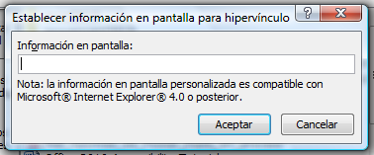
Figura 61: Incluir “screentip” en el hipervínculo
Además del literal del enlace, es recomendable que incluyamos la URL del hipervínculo entre paréntesis, esto será de especial utilidad para los usuarios que utilicen el documento de forma impresa y que no podrán acceder de otra forma a la información enlazada.

Contenidos perceptibles en PowerPoint
Una de las características que generalmente tienen los contenidos de los documentos realizados en PowerPoint, es que son especialmente visuales. A continuación incluimos algunas recomendaciones para que estos contenidos sean percibidos correctamente por todos los usuarios.

Formato del texto en PowerPoint
Las características que tiene que tener el texto para asegurarnos su accesibilidad son:
- El tamaño de la fuente debe acercarse a 28 puntos.
- Tenemos que evitar el uso de negrita siempre que sea posible. Si la usamos para dar mayor énfasis a algún texto, debemos hacerlo con moderación.
- Es conveniente utilizar fuentes “sans serif”, como por ejemplo Arial, Verdana, etc., este tipo de fuente facilita la lectura (por tanto, tenemos que evitar el uso de fuentes “serif” como Times New Roman, Garamont, etc.).
- En la medida de lo posible, tenemos que evitar el uso de texto en mayúsculas o subrayado.
- Tenemos que utilizar un espaciado entre caracteres normal o ampliado, nunca la separación condensada.
- Debemos evitar el texto anidado.

Contraste en PowerPoint
El color es unos de los elementos visuales que se suele utilizar en los documentos PowerPoint. Para garantizar que todos los usuarios pueden acceder a la información, tenemos que hacer un uso adecuado del contraste en los colores.
La presentación visual ha de tener al menos un índice de contraste 4,5:1. Algunos ejemplos de contraste que ayudaran a entender cómo trabajar con este índice son:
- Muy buen contraste: primer plano negro y fondo blanco, el ratio es 21:1. A continuación incluimos un ejemplo de texto en negro sobre fondo blanco:
Prueba de contraste
- Contraste aceptable: primer plano gris oscuro (código HTML del color #767676) y fondo blanco, el ratio es 4,54:1. A continuación incluimos un ejemplo de texto en gris oscuro sobre fondo blanco:
Prueba de contraste
- Contraste inaceptable: primer plano gris claro (código HTML del color #AAAAAA) y fondo blanco, el ratio es 2,32:1. A continuación incluimos un ejemplo de texto en gris claro sobre fondo blanco.
Prueba de contraste
Podemos comprobar si los colores utilizados en el documento tienen el contraste adecuado, utilizando herramientas para analizarlos, por ejemplo la que facilita Vision Australia.

Uso del color en PowerPoint
Es fundamental no transmitir información utilizando como único medio los colores. Muchos usuarios, por ejemplo personas con daltonismo, pueden tener dificultades si elegimos ciertos colores y otros usuarios, por ejemplo, personas con discapacidad visual, directamente no podrán acceder a la información. Algunas recomendaciones que tenemos que tener en cuenta son:
- No utilizaremos solo colores para transmitir información, tendremos que utilizar, además, alguna otra forma que sea percibida por todos los usuarios.
- Para el caso específico del daltonismo, tenemos que evitar el uso del naranja, el rojo y el verde, tanto en la plantilla como en el texto.
- En los gráficos, tenemos que utilizar texturas en vez de colores.
- Tenemos que utilizar un alto contraste en toda la presentación.
- En la exposición pública, si queremos marcar información especialmente relevante, es mejor que la señalemos con formas, por ejemplo con un círculo, o que utilicemos animaciones en vez de utilizar color o un puntero láser.
Podemos comprobar si estamos transmitiendo información solo a través del color cambiando nuestra vista a “Escala de grises”. Esta opción está ubicada en la pestaña “Vista” (ver Figura 62).
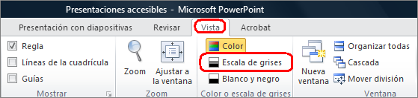
Figura 62: Escala de grises
Al pulsar sobre “Escala de grises”, veremos el detalle de nuestra diapositiva solo en tonos grises y podremos confirmar si seguimos transmitiendo la misma información que cuando utilizábamos color.
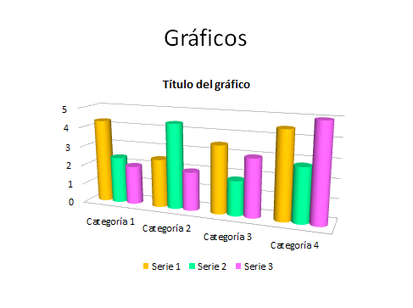
Figura 63: Gráfico utilizando color
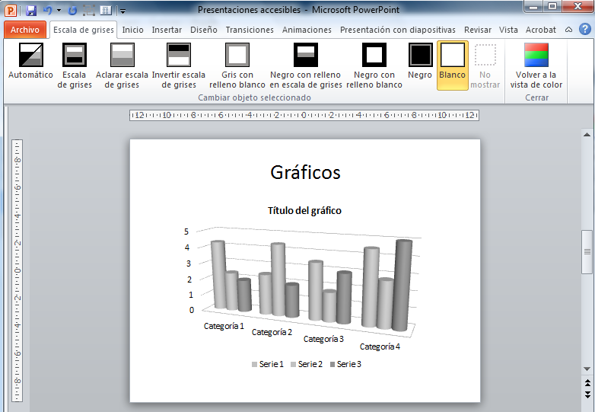
Figura 64: Gráfico en escala de grises
Si comparamos las figuras 63 y 64, comprobamos que en la 64, al utilizar la escala de grises, no se percibe correctamente la diferencia entre la “Serie 1” y la “Serie 2”. Perdemos información que solo se transmitía usando colores.
También podemos comprobar el contraste que hay entre el fondo y el contenido. Para hacerlo, nos posicionamos en la diapositiva para que se activen las opciones que están agrupadas en la opción “Cambiar objeto seleccionado” (ver Figura 65).
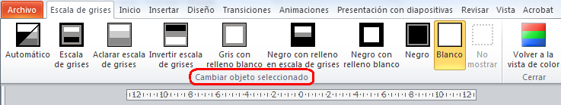
Figura 65: Cambiar objeto seleccionado
Aquí podemos probar diferentes contrastes, por ejemplo, pasar de un fondo blanco a un fondo negro (ver Figura 66).
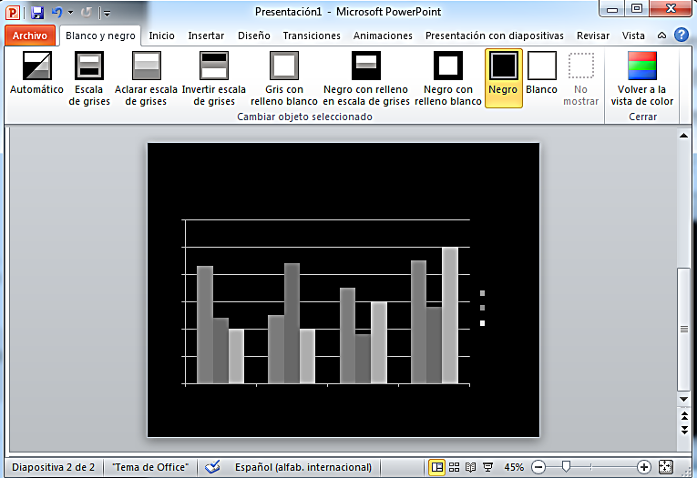
Figura 66: Cambio de color de fondo en la diapositiva

Evitar transiciones
Debemos evitar utilizar las transiciones entre diapositivas y los movimientos. Pueden generar distracciones para algunos usuarios y los productos de apoyo pueden tener dificultad de acceso a este tipo de contenidos.

Archivos de audio y vídeo en PowerPoint
Otro aspecto en el que se debe hacer especial hincapié es en el uso de archivos de audio y vídeo.
Cada vez utilizamos más estos contenidos en las presentaciones, así que, para asegurarnos de que la información que transmiten también está disponible en formatos alternativos al audio y al vídeo y por tanto accesible para todos los usuarios, tenemos que utilizar subtítulos, transcripciones o textos alternativos.
Para PowerPoint 2010, Microsoft pone a nuestra disposición un complemento que nos permite insertar subtítulos cerrados en las presentaciones. La herramienta se llama STAMP (Subtitling Add-In for Microsoft PowerPoint) y se puede descargar desde la página de Microsoft.

Comprensión del documento PowerPoint
Como para cualquier otro tipo de documento, es conveniente que dediquemos el tiempo necesario para que el contenido de nuestra presentación sea claro, coherente, accesible y facilite la navegación e interpretación a todos los usuarios. Algunas recomendaciones que debemos seguir son:
- Intentar escribir con claridad y utilizar frases cortas.
- Explicar todas las abreviaturas y los símbolos utilizados.
- Tenemos que evitar que las diapositivas tengan demasiado contenido y usar márgenes y espacios en blanco.
- Es preferible que no usemos demasiados colores, lo recomendable es no utilizar más de 3 por diapositiva.
- Es conveniente no utilizar demasiadas imágenes.
- Tampoco debemos usar diferentes tipos de fuentes.
- Si hay algún contenido, por ejemplo encabezados, pies de página, etc., que se repite en varias diapositivas, tenemos que mostrarlas de la misma forma.
- El estilo de la presentación ha de ser homogéneo.
- También es importante que el documento tenga un título descriptivo y significativo (no es el nombre con el que hemos guardado el documento) y que incluyamos las propiedades del documento, al menos las más importantes (título, autor y palabras clave). Para añadir las propiedades, tenemos que acceder a la pestaña “Archivo”, y en la pantalla “Información”, desplegar las opciones de “Propiedades” (ver Figura 67). Al seleccionar “Mostrar el panel de documento” se abrirá el panel en el que podemos rellenarlas.
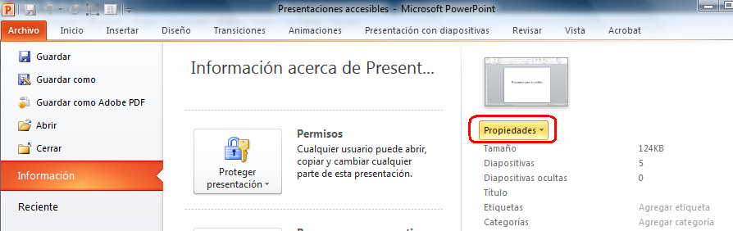
Figura 67: Propiedades del documento

Presentaciones en público accesibles
En la mayoría de los casos, los documentos creados con PowerPoint 2010 se utilizan posteriormente en presentaciones públicas. Entonces también tendremos que tener en cuenta los criterios de accesibilidad, tanto antes, como durante y después de realizar nuestras exposiciones. Tanto el documento como la presentación en público han de estar al alcance de todos.
Recomendamos la lectura de los documentos “Consejos de cómo elaborar una presentación accesible (digital y oral)” de Lourdes Moreno López y la documentación “How to Make Presentations Accessible to All” que facilita en su página web la WAI de la W3C, ambos con recomendaciones de utilidad para ayudarnos en nuestras presentaciones.

Acceso a PowerPoint mediante el teclado
Aunque suele ser habitual utilizar el ratón para interactuar con el programa, hay usuarios que prefieren o que tienen que acceder utilizando el teclado.
Para acceder a las funcionalidades de PowerPoint 2010 utilizando el teclado, tenemos que pulsar la tecla “F6” tantas veces como sea necesario para que el foco principal se desplace por los distintos apartados que ofrece PowerPoint. Cuando esté en el menú principal, cada una de las opciones del menú aparecerá identificada con números o letras.
Para acceder a cada una de ellas con el teclado, tenemos que ir pulsando las letras o números indicados.
A continuación incluimos un ejemplo de cómo accederíamos usando el teclado a la funcionalidad de cambiar el tipo de fuente:
- Pulsamos la tecla “F6” hasta situar el foco en el menú principal. La tecla que nos permite acceder a las opciones de la pestaña “Inicio” es la “O” (ver Figura 68).
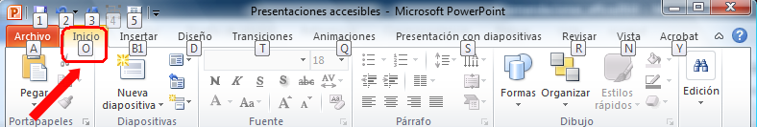
Figura 68: Acceso con teclado a la pestaña "Inicio".
- Al activar las opciones de la pestaña “Inicio”, para acceder a los tipos de fuentes, tenemos que pulsar “FF”. Después, usando las teclas de flecha del teclado, nos desplazarnos hasta que lleguemos a la que estamos buscando y la seleccionemos (ver Figura 69).
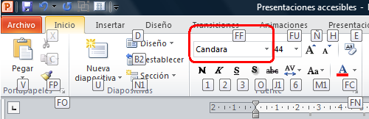
Figura 69: Acceso mediante teclado al cambio de fuente
Además del procedimiento anteriormente señalado, también hay accesos abreviados de teclado que se pueden consultar en:
- Para utilizar métodos abreviados cuando estamos realizando una presentación, en la página de Microsoft “Métodos abreviados de teclado que se pueden usar para crear una presentación en PowerPoint 2010”.
- Para cuando se ejecuta una presentación en modo pantalla completa, en la página de Microsoft, “Métodos abreviados de teclado para usar cuando se realiza una presentación en PowerPoint 2010”.

Evaluación de accesibilidad en PowerPoint 2010
Una vez que hayamos terminado de realizar un documento PowerPoint, tenemos que comprobar que efectivamente nuestra presentación es accesible. Para ello, además las comprobaciones que realicemos de forma manual, PowerPoint 2010 ofrece un comprobador de accesibilidad que analiza, de forma automática, los puntos que pueden crear mayores problemas de accesibilidad.
Cada problema de accesibilidad que detecta se clasifica como un error, una advertencia o una sugerencia:
- Error: es el contenido que dificulta o impide la comprensión del archivo.
- Advertencia: es el contenido que en la mayoría de los casos, pero no en todos, dificulta la comprensión del archivo.
- Sugerencia: es el contenido que personas con discapacidad pueden comprender, pero que se podría mejorar de alguna manera.
Para utilizar el comprobador de accesibilidad, estos son los pasos que tenemos que seguir:
- En la pestaña “Archivo”, seleccionamos “Información” y aquí pulsamos en “Comprobar si hay problemas” (ver Figura 70).
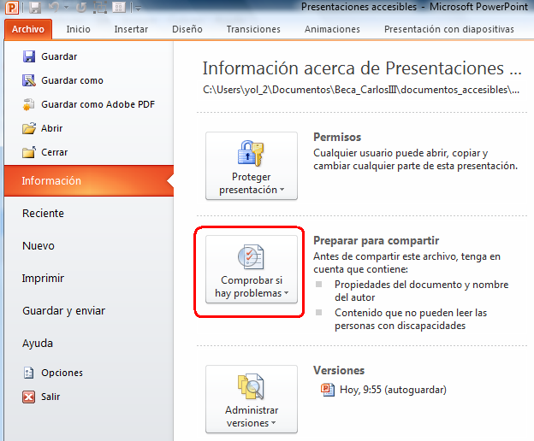
Figura 70: Opción "Comprobar si hay problemas"
- En el menú desplegable seleccionamos la opción "Comprobar accesibilidad" (ver Figura 71).
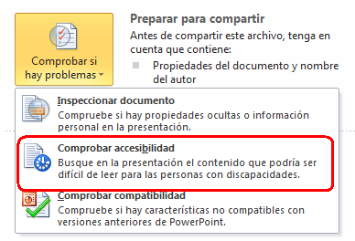
Figura 71: Comprobar accesibilidad
- En la parte derecha de la pantalla se mostrará un panel llamado "Comprobador de accesibilidad" en el que se mostrarán los problemas de accesibilidad detectados (ver Figura 72).
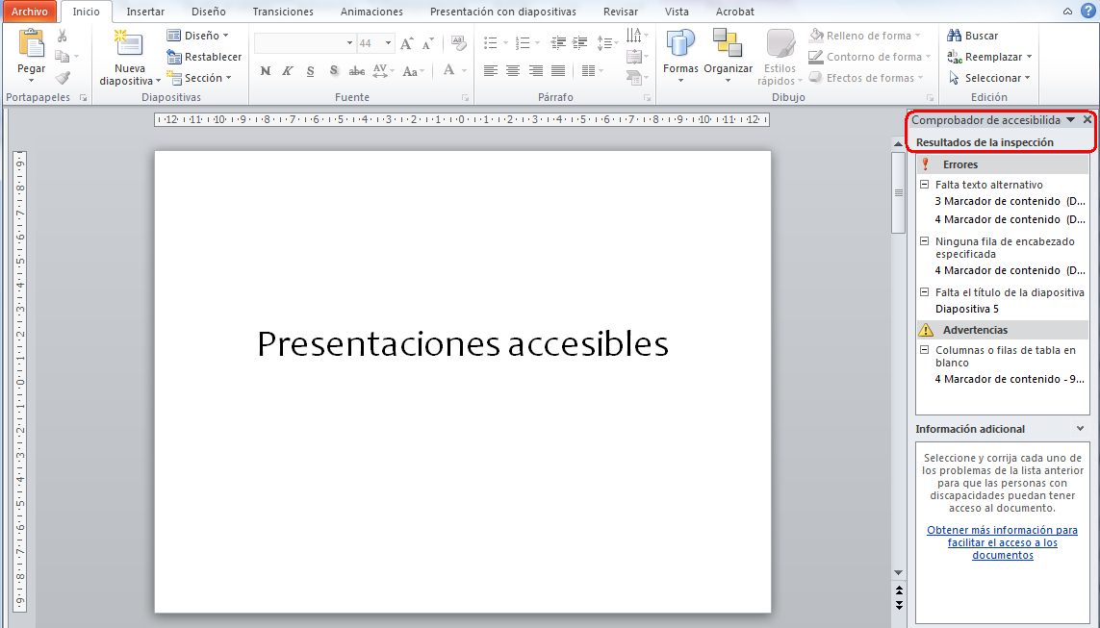
Figura 72: Panel del "Comprobador de accesibilidad"
- Al seleccionar cualquiera de los errores, podemos ver en la "Información adicional" situada en la parte inferior del panel, la explicación del problema detectado y las instrucciones con los cambios necesarios para que se solucione.
- Si accedemos con teclado, pulsamos la tecla "F6" tantas veces como sea necesario para centrar el foco en la ventana de "Comprobador de accesibilidad. Después, nos desplazamos por los errores utilizando las flechas.
En caso de que no detecte ningún error, en el panel se mostrará el mensaje “No se encontró ningún problema de accesibilidad. Las personas con discapacidades no deberían tener dificultades para leer la presentación”.
Microsoft, en su documentación, ofrece un vídeo que puede ser de ayuda en el manejo del “Comprobador de accesibilidad” (Microsoft, 2011).

Guardar PowerPoint 2010 como PDF accesible
Un documento PowerPoint puede guardarse en formato PDF conservando las características de accesibilidad que se hayan incluido en el documento.
Una de las ventajas de guardar una presentación en formato PDF, es que podremos consultarla en cualquier momento sin necesitar la instalación de Microsoft Office en todos los dispositivos que vayamos a utilizar.
Para guardar una presentación realizada en PowerPoint 2010 en un PDF accesible tenemos que, en la pestaña “Archivo”, seleccionar “Guardar como”. Se abrirá una ventana en la que tenemos que elegir la opción PDF del desplegable “Tipo” (Figura 73).
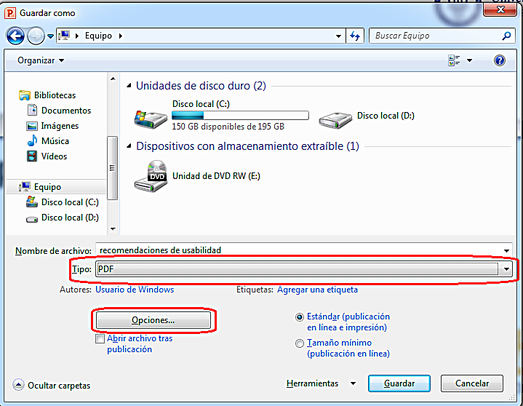
Figura 73: Guardar documento PowerPoint 2010 en PDF accesible
También tenemos que pulsar el botón "Opciones" (ver figura 73), que abrirá otra ventana en la que debemos marcar las opciones que hay bajo la agrupación "Incluir información no imprimible", que son "Propiedades del documento" y "Etiquetas de la estructura del documento para accesibilidad" (ver Figura 74). Con esto, transferimos al documento PDF las características de accesibilidad que hayamos incluido en el documento PowerPoint.
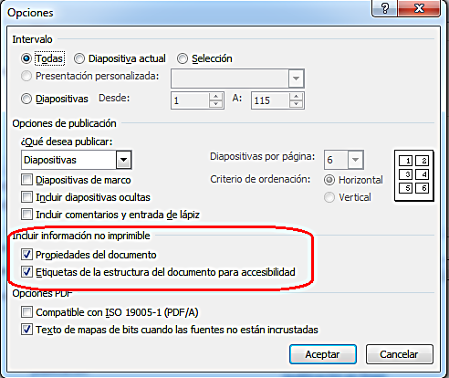
Figura 74: Incluir características de accesibilidad en el documento PDF
Pulsamos “Aceptar”, ponemos el nombre con el que queremos guardar el documento, seleccionamos la carpeta en dónde se va a guardar y guardamos el documento.
Para que se tenga en consideración, hay que indicar que existen estudios que cuestionan la accesibilidad de los documentos PDF, incluso aunque se hayan seguido todas las recomendaciones indicadas. Por este motivo, se recomienda redundar recursos o guardar la presentación en diferentes formatos (Ribera, M., 2011).

Recomendaciones para hacer accesibles los contenidos de un documento Excel 2010
Excel, como software de hoja de cálculo, nos permite analizar datos, hacer cálculos y gráficos. El tipo de documento que se genera, se utiliza habitualmente con finalidad contable y financiera. Tratamos entonces, con contenidos que en muchas ocasiones puede ser especialmente importante y sensible.
Es fundamental que el contenido de los documentos Excel sea accesible para todos. Para conseguirlo, a continuación incluimos unas recomendaciones para que nuestros documentos Excel sean más accesibles.

Idioma de un documento Excel
Como hemos visto en Word y PowerPoint, para que los lectores de pantalla puedan interpretar con precisión los contenidos generados en Excel, tenemos que indicar el idioma en que se ha realizado.
Para indicar el idioma de un documento Excel tenemos que ir a la pestaña “Archivo” y seleccionar “Opciones” (ver Figura 75).
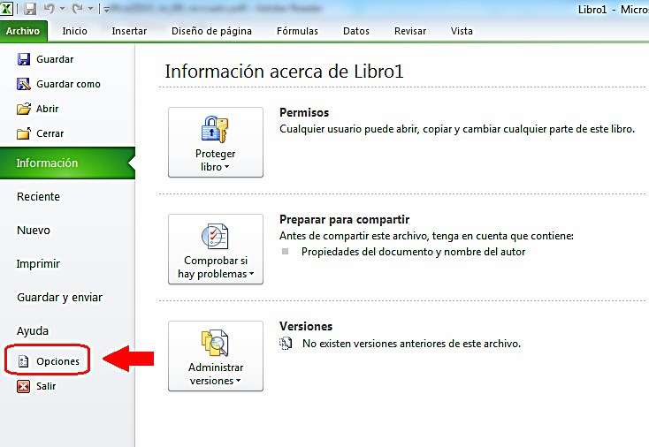
Figura 75: Opciones del archivo
Se abrirá una ventana que se llama “Opciones de Excel” en la que seleccionaremos “Idioma”. Tenemos que el que nos interesa la lista que se nos ofrece (ver figura 76). Si el idioma que queremos no aparece en la lista, lo podemos agregar en la opción “Agregar idiomas de edición adicionales”.
Cuando hayamos seleccionado el idioma, pulsamos en “Establecer como predeterminado”. Para finalizar el proceso, tenemos que cerrar todos los programas de Office 2010, el cambio será efectivo al volver a abrir Excel.
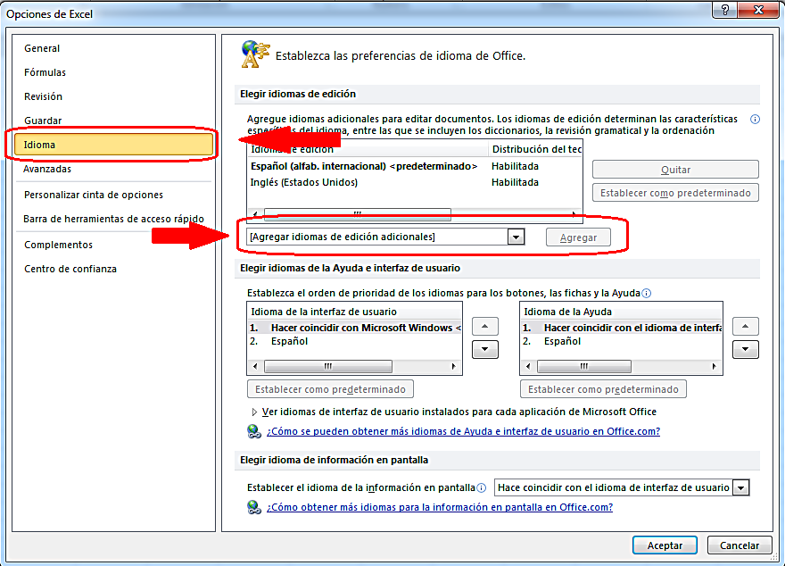
Figura 76: Opciones de idioma

Tipos de fuentes y características en Excel
A continuación incluimos algunas recomendaciones que podemos seguir a la hora de elegir las fuentes cuando trabajemos un documento Excel:
- Es recomendable emplear tamaños de fuente que oscilen entre 12 y 18 puntos.
- Tenemos que utilizar la negrita con moderación.
- Es preferible usar fuentes Sans Serif (como Arial o Verdana) puesto que son más fáciles de leer.
- En la medida de lo posible tenemos que evitar el texto en mayúsculas, cursiva o subrayado.
- Tenemos que emplear el espaciado normal.
Para cambiar el tipo de fuente o el tamaño del texto y usarlos como predeterminados para todo el documento, lo mejor es crear un estilo que lo controle.
- Para hacerlo, tenemos que seleccionar la pestaña “Inicio” y en la agrupación “Estilos” pulsar “Estilos de celda”. Se desplegarán todas las opciones de estilos que podemos seleccionar para modificar (ver Figura 77).
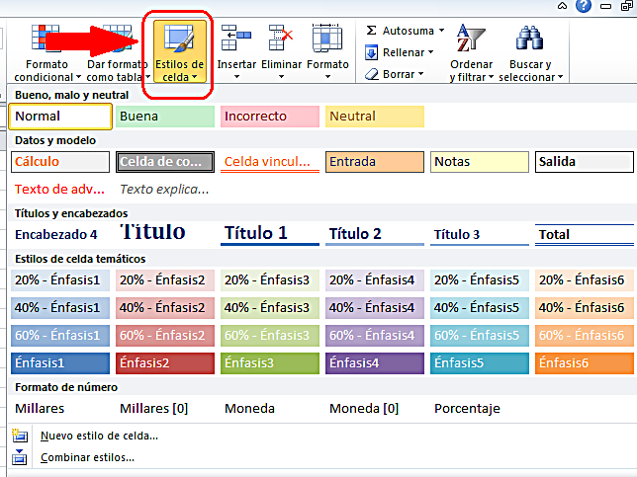
Figura 77: Estilos de celda
- Seleccionamos el estilo que vamos a modificar y pulsamos el botón derecho del ratón (o tecleamos MAYUS+F10 en caso de acceso con teclado). Aquí seleccionaremos “Modificar” (ver Figura 78).
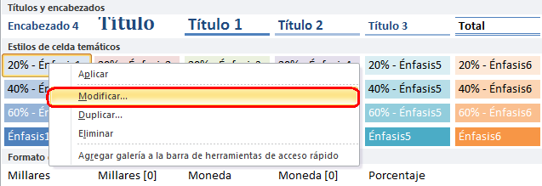
Figura 78: Modificar el estilo de una celda
- Se abrirá una ventana que se llama “Estilo” (ver Figura 79), “Estilo”. Pulsamos el botón “Aplicar formato”.
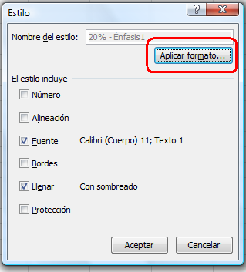
Figura 79: Ventana "Estilo"
- Se abrirá una nueva ventana que se llama “Formato de celdas”. Aquí seleccionamos la pestaña “Fuente” y establecemos el estilo deseado (ver Figura 80).
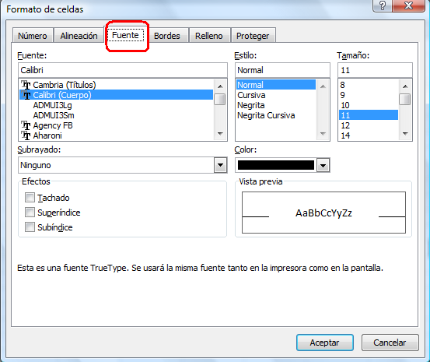
Figura 80: Ventana para modificar el estilo de la fuente

Imágenes. Textos alternativos en Excel
Como ya hemos visto en las recomendaciones para Word 2010 y PowerPoint 2010, un aspecto fundamental para la creación de documentación accesible, es incluir siempre textos alternativos en imágenes, tablas y gráficos.
Tenemos que utilizar el texto alternativo en cualquiera de estos objetos:
- Imágenes.
- Imágenes prediseñadas.
- Gráficos.
- Tablas.
- Formas (que no contengan texto y que no estén en grupos).
- Gráficos SmartArt.
- Grupos (todos los objetos de esta lista, con la excepción de las formas, también deben tener texto alternativo cuando aparecen en grupos).
- Objetos incrustados.
- Entradas de lápiz.
- Archivos de vídeo y de audio.
El texto alternativo debe ser breve en la medida de lo posible. En el caso de que la imagen o el elemento visual (gráfico, diagrama, etc.) transmitan mucha información, tendremos que ofrecer una descripción más larga.
Como ya vimos, una técnica que nos puede ayudar a elaborar un texto alternativo breve es pensar que se está describiendo una imagen por teléfono. No debemos hacer interpretaciones, tenemos que tratar de ser siempre lo más objetivos posible.
Como pautas de accesibilidad general a un contenido digital (W3C, 2008), en documentos Excel, web, Word etc., no se deben emplear imágenes de texto, salvo casos especiales en los que sean esenciales (por ejemplo un logotipo u otro tipo de contenido en el que no sea posible obtener el mismo resultado utilizando texto).
Si la imagen es puramente decorativa y no aporta información al usuario, dejaremos en blanco el texto alternativo.
Para añadir un texto alternativo en Excel 2010, tenemos que:
- Seleccionar el objeto y pulsar el botón derecho del ratón (o MAYUS+F10 si accedemos con ratón). Se abrirá una ventana en la que seleccionaremos “Formato de imagen” (ver Figura 81).
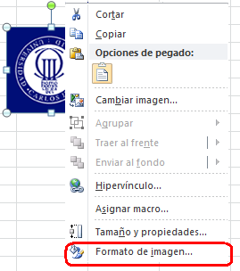
Figura 81: Formato de la imagen
- Se abre una nueva ventana “Formato de imagen”, en la que seleccionamos “Texto Alternativo”.
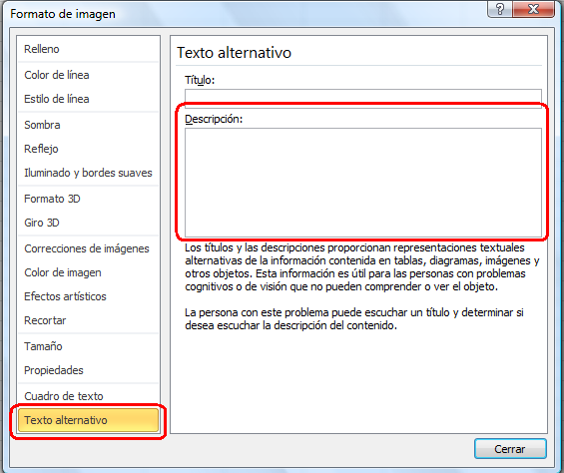
Figura 82: Añadir texto alternativo a la imagen
- En la pantalla “Texto alternativo” se muestran 2 posibles campos a rellenar, “Título” y “Descripción” (ver Figura 82). En el campo “Descripción” hay que incluir el texto alternativo de la imagen. El campo “Título” es opcional y sirve para incluir un resumen del texto alternativo. Tal y como indica Microsoft, solo debemos rellenarlo cuando la descripción que hayamos introducido sea muy larga, esto ayudará a la persona que la oiga a decidir si quiere, o no, escuchar la descripción larga .
Como ya se comentó antes, es muy importante que no incluyamos valoraciones subjetivas del gráfico, imagen u objeto.
Si por el contenido de la imagen, fuera necesaria una descripción más extensa, además de lo anteriormente indicado, tendríamos que utilizar alguna de las siguientes alternativas:
- Incluir la descripción larga en el texto, haciendo referencia a la imagen.
- Junto a la imagen, insertar un hipervínculo que enlace con la descripción larga. Estaría situada en alguna parte del documento (por ejemplo, un anexo al final, en el que se incluyan todas las descripciones largas). Para no alterar el orden lógico de lectura, al final de la descripción larga, tendríamos que incluir un hipervínculo que lleve de vuelta a la imagen.
- Ofrecer, junto con el documento Excel, otro documento con formato universal, por ejemplo un “.txt”, que incluya todas las descripciones largas de las imágenes del documento.

Estructura del documento Excel
Cuando trabajemos en un documento de Excel, tenemos que estructurarlo de manera que, todos los datos tengan sentido y se facilite la navegación a los productos de apoyo. Para conseguirlo, una de las cosas que tenemos que hacer es garantizar el correcto formato. Incluimos algunas recomendaciones a continuación.

Estilo de las celdas
En Excel 2010 existen estilos predefinidos para aplicar a los datos que incluyamos en el documento. Es recomendable que utilicemos estos estilos, y que los apliquemos de igual forma para contenidos del mismo tipo. Daremos consistencia al documento y facilitaremos su comprensión (algunos ejemplos: mismo formato a todas las cabeceras, definir de una manera concreta las celdas que almacenan los resultados de operaciones, etc.).
Siempre que sea posible, utilizaremos los estilos predefinidos en vez de crear estilos propios. Los predefinidos tienen un nombre ya establecido que puede ayudar a los usuarios a comprender por qué algo se ha formateado de una forma determinada.
Para aplicar un estilo predefinido tenemos que seleccionar las celdas que queremos modificar y en la pestaña “Inicio”, pulsar la opción “Estilos de celda” y seleccionar el que queremos utiliza (ver Figura 77).
Aunque también lo comentaremos más adelante, es importante destacar que no tenemos que utilizar la opción de fusión de celdas, los usuarios que acceden con productos de apoyo o a través del teclado, pueden tener dificultades al acceder a la información.

Contenido de las celdas
Ya lo anticipamos antes, todas las celdas que representan el mismo tipo de contenido tienen que tener el mismo formato, por ejemplo, si estamos manejando cifras que muestran porcentajes, todas las celdas que muestren porcentajes han de presentarse siempre de igual forma.
Para dar formato al contenido de las celdas, primero tenemos que seleccionarlas, ir a la pestaña “Inicio” y seleccionar la opción adecuada para el tipo de contenido con el que estamos trabajando dentro de la agrupación “Número”.
Por ejemplo, en el caso del dato numérico en porcentaje, podríamos pulsar directamente en el botón “%” (ver Figura 83).
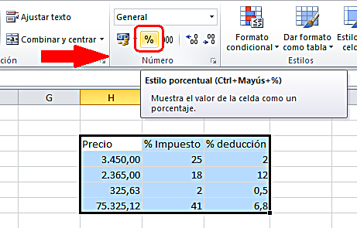
Figura 83: Formato de porcentaje a celdas seleccionadas
El formato que tenga la celda tiene que representar correctamente el dato que contiene, un número, un porcentaje, un texto, etc. Si no lo hacemos así, además de generar confusión, los productos de apoyo no los podrán leer correctamente.
Un ejemplo más, si el dato fuera una fecha, tendríamos que desplegar las opciones de “Número” que no están visibles en el menú. Lo hacemos pulsando en el icono situado en la equina inferior derecha. Se abrirá la ventana “Formato de celda” en la que seleccionaremos primero “Fecha” y luego el formato a aplicar entre los que tenemos disponibles (ver Figura 84).
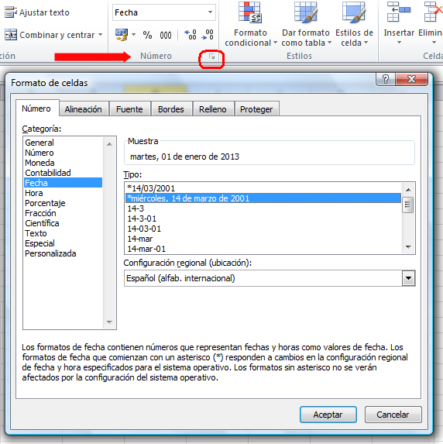
Figura 84: Formato de fecha a celdas seleccionadas
También accedemos a la pantalla “Formato de celda” si una vez seleccionados, pulsamos el botón derecho del ratón (o con el teclado MAY+F10) y elegimos la opción “Formato de celdas” (ver Figura 85).
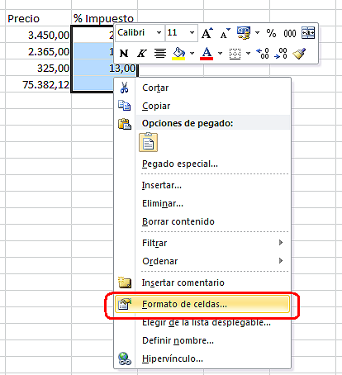

Figura 85: Alternativa con ratón o teclado para dar formato a las celdas

Asignar nombre a grupo de celdas
Poner un nombre a los grupos de celdas, puedas facilitar la navegación por el documento y hacer más fácil encontrar información específica.
Para renombrar un grupo de celdas tenemos que:
- Seleccionar las celdas que vayamos a renombrar e ir a la pestaña “Fórmulas”. Dentro de la agrupación “Nombre definidos”, pulsaremos “Asignar nombre” y en el desplegable seleccionaremos “Definir nombre” (ver Figura 86).
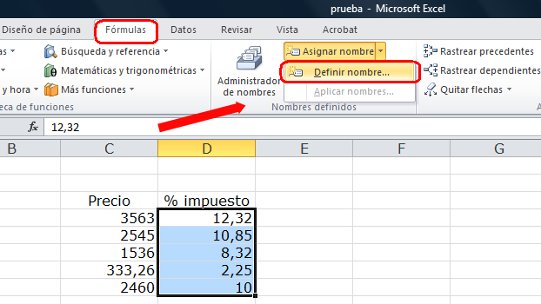
Figura 86: Asignar nombre a grupo de celdas
- Se abrirá una ventana en la que tenemos que poner en el campo “Nombre”, el que queremos para identificar al grupo y en el campo “Ámbito de aplicación”, el ámbito que queremos que tenga (Libro, Hoja, etc.). Terminamos pulsando “Aceptar” (ver Figura 87).
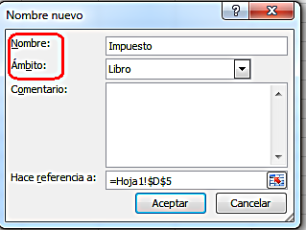
Figura 87: Identificar grupo de celdas con un nombre
- Para consultar y navegar por las agrupaciones creadas, pulsamos en la opción “Administrador de nombres” o tecleamos “Ctrl+F3” si utilizamos el teclado (ver Figura 88).
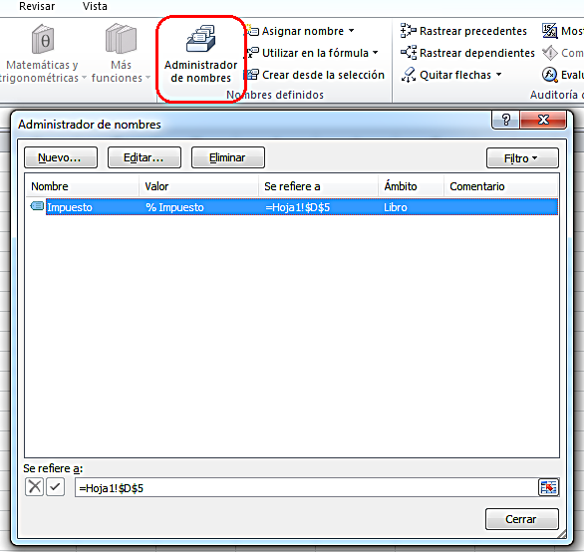
Figura 88: Administrador de nombres

No combinar o dividir celdas
Como ya hemos comentado más arriba, combinar o dividir celdas para generar efectos visuales, puede alterar la estructura general, la lógica de las tablas y por ende, dificultar el acceso a la información de los productos de apoyo.
Si queremos crear efectos visuales específicos para las celdas, tenemos que hacerlo jugando con el tamaño de cada una de ellas de forma individual, nunca combinando/dividiendo celdas.

No usar celdas, filas o columnas en blanco para dar formato
Utilizar celdas, filas o columnas en blanco, con el fin de dar formato al contenido de una hoja Excel, puede hacer que usuarios que utilizan lectores de pantalla piensen, equivocadamente, que no hay más contenido. Entonces:
- Si queremos facilitar la lectura del documento dejando espacios en blanco alrededor de los datos, en vez de usar columnas o filas en blanco, tenemos que aumentar el tamaño de las columna o fila de contenido. Creamos el efecto visual deseado sin perjudicar a ningún usuario.
- Si en una hoja tenemos que incluir varias tablas, en vez de utilizar filas o columnas en blanco para separarlas, dejaremos una sola fila o columna en blanco y le daremos el tamaño con el consigamos la apariencia visual que consideremos necesaria.

Utilizar encabezados de columnas claros
Tal y como nos recomienda Microsoft, además de incluir un texto alternativo en las tablas, tenemos que utilizar encabezados de columnas claros. Esto facilitará la comprensión y la navegación por la tabla a todos los usuarios y especialmente a los que utilizan productos de poyo.
Si creamos una tabla desde la opción “Tabla” de la pestaña “Insertar”, se generará por defecto con encabezados.
Si tuviéramos que incluirlos en una tabla que no los tiene, solo tenemos que seleccionar la tabla y marcar la opción “Fila de encabezado” que aparecerá en el menú superior dentro de las “Herramientas de diseño” (ver Figura 89).
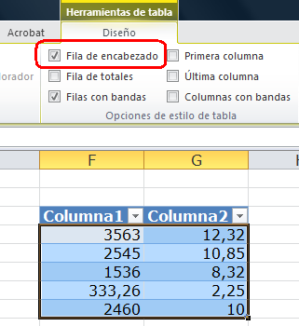
Figura 89: Establecer fila de encabezados
Una vez creada, la editaremos para asignarle un nombre claro e inequívoco a cada uno de los encabezados.
Si queremos insertar una tabla, también podemos seleccionar directamente las celdas que queramos que conformen la tabla y en la pestaña “Insertar”, pulsar en “Tabla”. Se abrirá una ventana emergente en la que tenemos que marcar la opción “La tabla tiene encabezados” (ver Figura 90). No debemos olvidar, que cuando la tabla esté creada, tenemos que modificar los encabezados para asignar a cada uno un nombre que sea lo suficientemente claro.
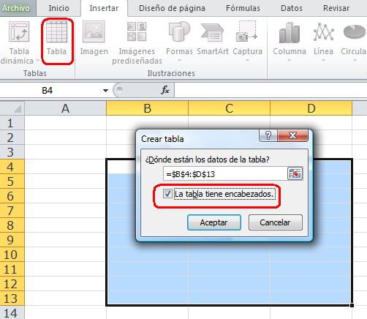
Figura 90: Insertar tabla con encabezados
Por último, para que nuestras tablas sean más accesibles, deberíamos incluir un título o descripción explicando la información que transmite la tabla. Su ubicación más adecuada es, la primera celda de la primera columna en la que vamos a ubicar la tabla, así será lo primero que lean los producto de apoyo antes de acceder a su contenido.

Evitar elementos flotantes
No debemos utilizar elementos gráficos o de otro tipo, que se colocan de tal forma que mantienen flotantes en celdas o tablas pues generan los siguientes problemas de accesibilidad:
- Generalmente no son accesibles en sí mismos, es decir, algunos usuarios directamente no podrán acceder a la información que muestran.
- Al estar flotantes, pueden tapar información importante que pasará inadvertida.

Gráficos accesibles en Excel
La utilización de gráficos en un documento, puede facilitar la compresión de algunos datos para muchos usuarios, pero si no se crean de la forma adecuada, pueden generar graves problemas en el acceso a la información para personas con dificultades de visión.
A continuación describimos el procedimiento a seguir para crear un gráfico para que pueda ser interpretado por cualquier usuario.

Insertar un gráfico en Excel
Los pasos a seguir para insertar un gráfico son:
- Seleccionamos los datos que se quieren incluir en el gráfico.
- En la pestaña “Insertar”, y dentro de la agrupación “Gráficos”, primero tenemos que seleccionar el tipo de gráfico que queremos utilizar (columna, línea, circular, etc.) (ver Figura 91).

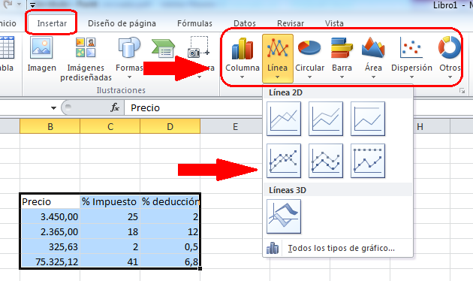
Figura 91: Seleccionar tipo de gráfico

Añadir títulos y etiquetas de gráficos en Excel
Cuando tengamos el gráfico pintado en la pantalla y seleccionado, el menú “Herramientas de gráficos” estará activado.
Para añadir título y etiquetas, tenemos que seleccionar la pestaña “Presentación” (ver Figura 92).
En la agrupación “Etiquetas”, elegiremos el tipo de título, etiquetas, rótulos, leyenda, etc., que queremos utilizar.
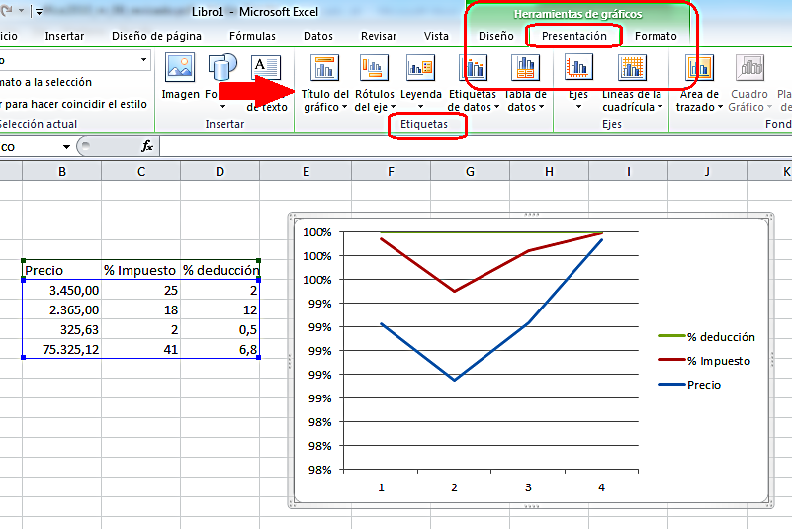
Figura 92: Añadir títulos y etiquetas a los gráficos

Aplicar diseño predefinido a gráficos en Excel
Una vez creado el gráfico, otra de las opciones que tenemos disponibles es aplicarle formato de diseño. Podemos seleccionar los colores, la apariencia y la ubicación en la que se muestran los datos.
Para aplicar los diseños predefinidos por Excel 2010, tenemos que seleccionar la pestaña “Diseño” de la opción de menú “Herramienta de gráficos”. En la agrupación “Estilos de diseño” podemos elegir los colores y la apariencia del gráfico y en “Diseños del gráfico” la ubicación de los elementos que lo componen (ver Figura 93).
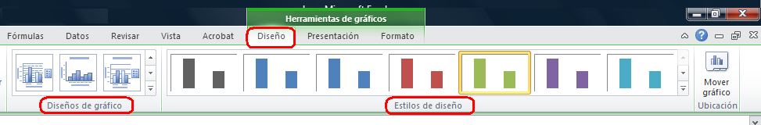
Figura 93: Aplicar diseño a gráficos

Cambiar tipo de gráfico en Excel
También podemos cambiar el tipo de gráfico por otro predefinido. Para hacer el cambio, porque, por ejemplo, creemos que un gráfico de líneas mostrará mejor los datos que uno de barrar, seleccionamos el gráfico y en la pestaña “Diseño” del menú “Herramientas de gráfico”, pulsamos en “Cambio de tipo de gráfico”.
Se abrirá una nueva ventana como se ve en la Figura 94, en la que podremos hacer la selección del tipo de gráfico.
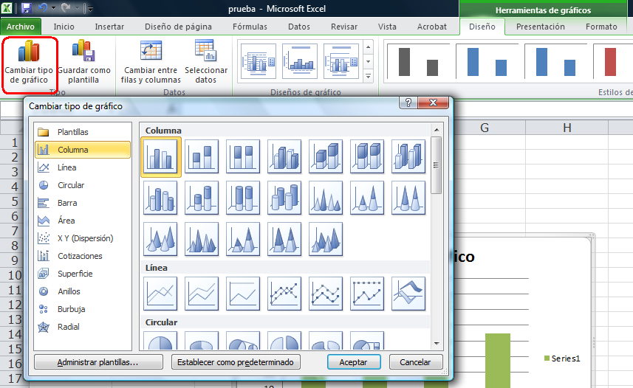
Figura 94: Cambiar tipo de gráfico

Añadir texto alternativo al gráfico en Excel
Ya hemos hablado de la importancia de incluir textos alternativos para los elementos gráficos en general. En el caso de los gráficos, tenemos que tener especial cuidado y hacer la selección de todo el gráfico y no solo de alguno de sus elementos cuando vayamos a añadir el texto alternativo (aunque Excel 2010 permite añadir descripciones a los elementos que componen el gráfico, no es recomendable).
En la ventana que aparece tras pulsar el botón derecho del ratón (o MAY+F10 con el teclado), tenemos que seleccionar “Formato del área del gráfico” y después seguir el procedimiento explicado en el apartado 3.3 sobre el texto alternativo.
Podemos seleccionar los gráficos con el teclado accediendo a través del “Panel de selección”. Hay que seguir los siguientes pasos:
- Pulsamos la tecla “F6” hasta que se muestren los comandos de teclado en el menú y después la letra “O” para acceder a las opciones de la pestaña “Inicio” (si tecleamos directamente “ALT+O” también se activarán las opciones de acceso de teclado de la pestaña “Inicio”).
- Tenemos que acceder a “Buscar y seleccionar”, por tanto, teclearemos “FY” (ver Figura 95).
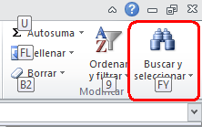
Figura 95: Opción de "Buscar y seleccionar"
- Cuando se hayan desplegado las opciones de “Buscar y seleccionar”, tenemos que teclear la letra “P” para que se muestre el “Panel de selección” (ver Figura 96).
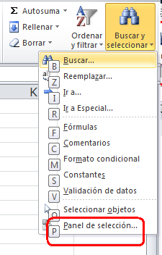
Figura 96: Desplegable de "Buscar y seleccionar".

- El panel se llama “Selección y visibilidad” y se abrirá a la derecha de la pantalla. Por él nos moveremos con la flechas de teclado, hasta que lleguemos al elemento que queremos seleccionar, en este caso, el gráfico (ver Figura 97).
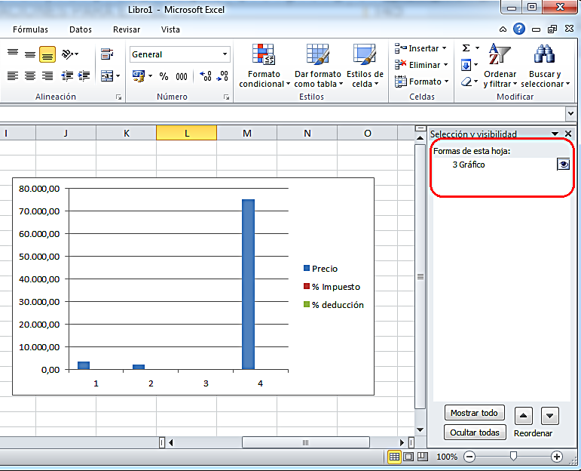
Figura 97: Panel de selección

Hipervínculos en Excel
El literal que utilicemos para los hipervínculos, tiene que ofrecer una descripción clara del destino del enlace (por ejemplo, es mucho más claro escribir un texto que diga “Microsoft Accessibility”, a que utilicemos la url de la página de destino, que en el ejemplo que estamos viendo sería http://www.microsoft.com/enable/default.aspx).
Para añadir un hipervínculo tenemos que:
- Posicionarnos en la celda en la que vayamos a ubicarlo y pulsar el botón derecho del ratón (o MAY+F10 si utilizamos el teclado).
- En la ventana emergente seleccionar “Hipervínculo”.
- Se abrirá una nueva ventana (ver Figura 98), en la que tenemos que rellenar la caja de edición “Texto” con el literal que queremos que aparezca en la celda y en la caja de edición “Dirección”, la URL del hipervínculo. Para terminar, pulsar “Aceptar”.
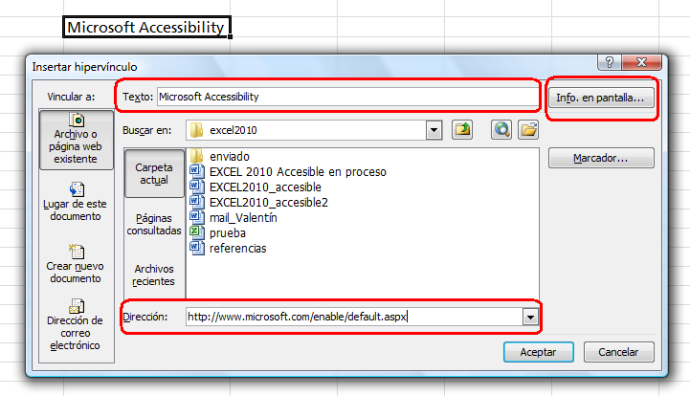
Figura 98: Incluir hipervínculos
- También podemos incluir un texto para que aparezca en la pantalla al pasar el ratón por encima del enlace (“screentip”). Este texto puede ser una ayuda adicional en la navegación ya que nos permite dar indicaciones sobre la página de destino.
Para insertarlo, tenemos que pulsar en el botón “Info. en pantalla” de la ventana en la que habíamos incluido el texto y la URL (ver Figura 98), rellenar la caja de edición “Información en pantalla” con el texto que queremos que se muestre en la pantalla y pulsar “Aceptar” (ver Figura 99).
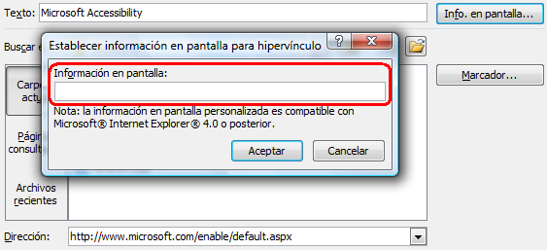
Figura 99: Introducir "screentip"
Además del literal del enlace, es recomendable que incluyamos la URL del hipervínculo entre paréntesis, esto será de especial utilidad para los usuarios que utilicen el documento de forma impresa y que no podrán acceder de otra forma a la información enlazada.

Contenidos perceptibles en Excel
Al igual que en el los documentos Word o PowerPoint, es fundamental que los contenidos que realicemos con Excel 2010 sean perceptibles. Presentamos a continuación algunas recomendaciones para conseguirlo.

Contraste en Excel
El contraste que tenemos que emplear para una clara visualización del contenido al combinar colores, debe permitir que, personas con baja visión, puedan ver claramente la información del documento.
Por lo general, la combinación más adecuada es utilizar letras negras sobre un fondo blanco. Nunca se deben utilizar colores de fuente claros o pálidos (como celeste) en fondos claros (como amarillo) ya que pueden dificultar la lectura.
La presentación visual ha de tener al menos un índice de contraste 4,5:1. Como ya vimos cuando tratamos PowerPoint, algunos ejemplos de contraste son:
- Muy buen contraste: primer plano negro y fondo blanco (el ratio es 21:1).
- Contraste aceptable: primer plano gris oscuro (código de color HTML #767676) y fondo blanco (el ratio es 4,54:1).
- Contraste inaceptable: primer plano gris claro (código de color HTML #AAAAAA) y fondo blanco (el ratio es 2,32:1).
Para comprobar y evaluar si un contraste es adecuado, se recomienda utilizar herramientas de contraste como por ejemplo “Visión Australia”, 2010 .

No usar color para transmitir información
El color no debe ser el único medio para transmitir la información en un documento Excel, muchos usuarios no podrán distinguirla.
Si utilizamos el color para transmitir información, tenemos que emplear otros medios complementarios:
- No utilizaremos solo colores para transmitir información. Por ejemplo, si queremos indicar una ganancia o una pérdida, además de color tendremos que utilizar alguna otra forma que sea percibida por todos los usuarios (por ejemplo poner un “-“ delante u otra alternativa que sea suficientemente clara).
- En los gráficos, en vez o además del color, utilizaremos texturas para destacar los puntos de interés.
- En todo el documento utilizaremos alto contraste.

Contenido multimedia accesible
Aunque no es habitual que se incluya contenido multimedia en los documentos realizados con Excel, en caso de que lo hagamos, tenemos que ofrecer una alternativa accesible (subtítulos, transcripción, etc.).

Comprensión del documento Excel
Además de que se perciba bien, es imprescindible que el contenido de nuestro documento se entienda, para ello, tenemos que tener en cuenta los siguientes puntos.

Contenidos fáciles de entender en Excel
Para que un documento realizado con Excel 2010 sea accesible, es fundamental que sea fácil de entender. Algunas recomendaciones que tenemos que seguir son:
- Tenemos que escribir con la máxima claridad.
- Las frases que utilicemos han de ser cortas y claras.
- Tenemos que evitar realizar documentos con demasiados colores o cambios de letra.
- Si incluimos siglas o abreviaturas, tenemos que explicadas en el documento.
- Es importante que proporcionemos una descripción general del contenido de hojas de cálculo e instrucciones acerca de cómo navegar por los datos de manera eficaz. Una buena manera de incluir esta descripción, es utilizar una celda al comienzo de los datos, la celda “A1” por ejemplo. En esta celda, introduciremos toda la información relevante y este será el primer contenido al que accedan los productos de apoyo.
- Si hay contenido que se repite varias veces en el documento (por ejemplo, encabezados, pies de página, etc.) tienen que tener siempre la misma apariencia.

Nombre único para cada hoja Excel
El nombre de cada una de las páginas que componen un documento Excel tiene que aportar la información necesaria para saber cuál es el contenido de cada una de ellas. Esta información también facilita la comprensión del documento.
Es importante que demos un nombre adecuado y diferente a cada hoja, de esta forma, facilitaremos la navegación por el documento a todos los usuarios.
Además, para no generar confusión a usuarios que utilicen lectores de pantalla, tenemos que borrar todas las hojas que no tengan contenido.

Propiedades del documento Excel
Informar las propiedades del documento ayudará a muchos usuarios a localizarlo de forma más rápida. Para hacerlo, tenemos que:
- Ir a la pestaña “Archivo” y en “Información” pulsar en “Propiedades” y después en “Mostrar el panel de documentos” (ver Figura 100).
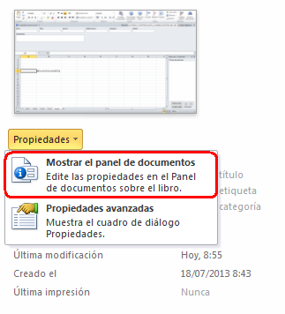
Figura 100: Propiedades del documento
- Se abrirá el “Panel de documentos” en el que, sobre todo, tendremos que rellenar los datos que pueden facilitar la búsqueda del documento: el título, las palabras clave o el autor (ver Figura 101).
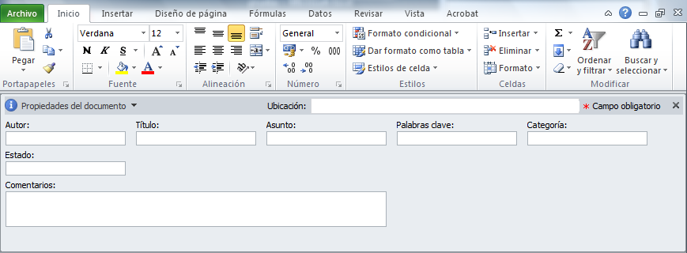
Figura 101: Propiedades del documento

Acceso al documento Excel utilizando teclado
A continuación explicamos cómo podemos acceder a las funcionalidades de Excel si queremos o tenemos que utilizar el teclado para elaborar el documento.
Pulsamos la tecla “F6”, tantas veces como se necesite, para que el foco se vaya moviendo por los distintos apartados hasta que accedamos al menú principal.
Cuando el foco esté en el menú principal, para cada opción se mostrará una identificación de números o letras. Tenemos que ir pulsando las teclas indicadas para acceder a la tarea que le corresponda.
Por ejemplo, si queremos cambiar el color de la letra, tenemos que seguir los siguientes pasos:
- Pulsar “F6” hasta situar el foco en el menú principal. Después tenemos que pulsar la tecla “O” que es la que activara la pestaña “Inicio” (ver Figura 102).
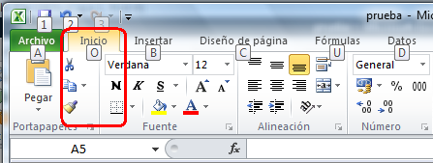
Figura 102: Acceso con teclado a la pestaña "Inicio"
- El siguiente paso es pulsar teclas “F” y “C”, con las que abriremos la paleta de colores (ver Figura 103)
.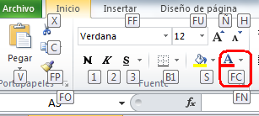
Figura 103: Acceso a la paleta de colores con teclado
- Nos moveremos por la paleta de colores con las flechas del teclado, hasta que lleguemos al color deseado y lo seleccionemos.
Para una información en detalle de todos los accesos mediante teclado, se puede consultar la página “Métodos abreviados de teclado de Excel 2010” de Microsoft.

Evaluación de la accesibilidad en Excel 2010
Cuando hayamos finalizado nuestro documento Excel, tenemos que comprobar su accesibilidad. Para ello, Excel 2010 ofrece una herramienta que permite analizar los puntos que pueden crear mayores problemas de accesibilidad.
Este comprobador, realiza una clasificación de los fallos que detecta en función de la gravedad del problema de accesibilidad:
- Error: es contenido al que no pueden acceder algunos usuarios con discapacidad.
- Advertencia: es el contenido que, en la mayoría de los casos, pero no en todos, es difícil de entender para algunas personas con discapacidad.
- Consejo: el contenido del documento puede ser entendido, pero puede ser mejorado en cuanto a organización o presentación.
El procedimiento a seguir para comprobar la accesibilidad de un documento es el siguiente:
- Seleccionar la pestaña “Archivo” que por defecto nos situará en “Información”.
- Pulsamos “Preparar para compartir” y aparecen tres opciones. Seleccionamos “Comprobar accesibilidad” (ver Figura 104).
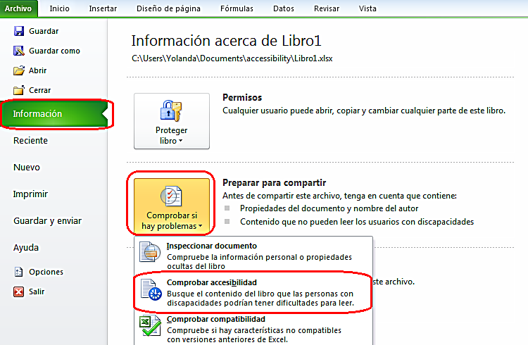
Figura 104: Comprobar accesibilidad del documento
- En la parte derecha de la pantalla se abrirá un panel, el “Comprobador de accesibilidad”, con la lista de los problemas de accesibilidad que haya detectado (ver Figura 105).
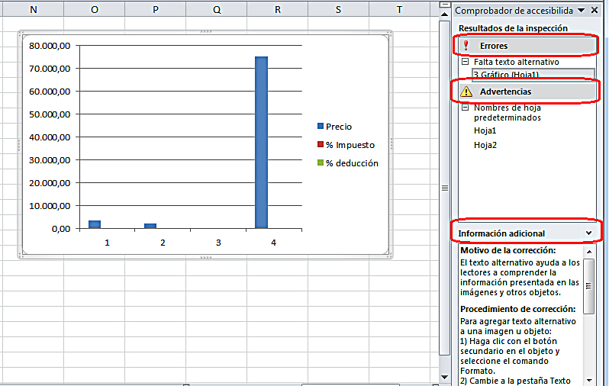
Figura 105: Comprobador de accesibilidad
- Podemos acceder a más detalles de los errores que nos señala el comprobador. Para ello, pulsamos sobre el que nos interese y en la parte inferior del panel (ver Figura 106), se mostrará, la “Información adicional” del error seleccionado y cómo solucionarlo. Para acceder al contenido del panel de información adicional con teclado, pulsaremos “F6”hasta que el foco esté en el panel y después nos desplazaremos con las flechas del teclado.
En el caso de que no se detecten problemas, el panel ofrecerá el siguiente mensaje: “No se encontraron problemas de accesibilidad. Los usuarios con discapacidades no deberían tener dificultades para leer este documento”.
Microsoft en su documentación ofrece un vídeo que puede ser de ayuda (Microsoft, 2011).

Guardar Excel 2010 como PDF accesible
Un documento Excel accesible puede ser guardado en formato PDF conservando las características de accesibilidad incluidas en el documento. De esta manera, obtendríamos un documento que podríamos usar en cualquier momento, sin necesidad de tener instalado Microsoft Office en todos los dispositivos a través de los que queramos consultar el documento.
El proceso a seguir para crear un PDF accesible desde un documento Excel accesible es el siguiente:
- Nos situamos en la pestaña “Archivo” y seleccionamos “Guardar como”.
- En la ventana emergente, abrimos el desplegable “Tipo” y elegimos PDF (ver Figura 106).
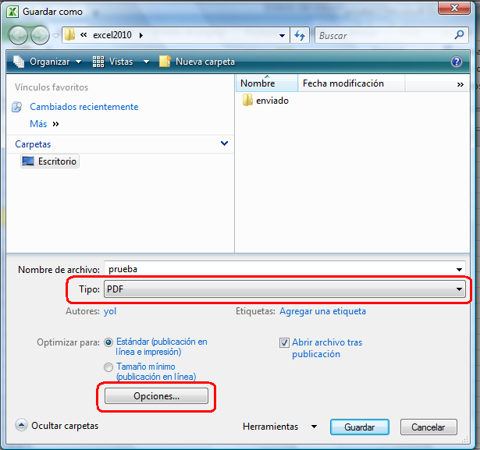
Figura 106: Guardar documento en formato PDF
- Rellenamos el “Nombre de archivo” y seleccionamos la carpeta de Windows en la que se quiere guardar el documento.
- Antes de guardar el documento, tenemos que indicar que, todas las características de accesibilidad que tenga el documento en formato Excel, se conserven en el nuevo archivo con formato PDF. Para hacerlo, pulsamos el botón “Opciones” (ver Figura 107).
- Se abrirá una ventana nueva en la que tenemos que seleccionar las opciones debajo de la etiqueta “Incluir información no imprimible” que son “Propiedades del documento” y “Etiquetas de la estructura del documento para accesibilidad” (ver Figura 107).
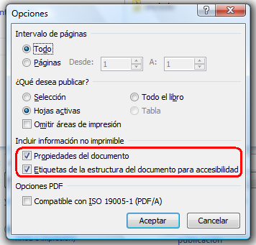
Figura 107: Incluir características de accesibilidad
- Para terminar pulsamos en “Guardar”.
Es importante indicar que existen estudios que cuestionan la accesibilidad de los documentos PDF, aun realizando todos los pasos mencionados anteriormente. Por ello se recomienda redundar recursos o guardar el mismo contenido en distintos formatos (Ribera, M., 2011).

Bibliografía

Bibliografía general
- Microsoft, Agregar texto alternativo a formas, imágenes, gráficos, tablas, elementos gráficos SmartArt u otros objetos en Excel 2010, Outlook 2010, PowerPoint 2010, Word 2010. (URL: http://office.microsoft.com/es-es/word-help/agregar-texto-alternativo-a-formas-imagenes-graficos-tablas-elementos-graficos-smartart-u-otros-objetos-HA010354748.aspx?CTT=5&origin=HA101999993)
- Microsoft, Add alternative text to a shape, picture, chart, table, SmartArt graphic or other object. (URL:
http://office.microsoft.com/en-us/powerpoint-help/add-alternative-text-to-a-shape-picture-chart-table-smartart-graphic-or-other-object-HA010354748.aspx)
- Ribera, Mireia. ¿Los documentos PDF son accesibles? The Australian Government's study into the Accessibility of the Portable Document format for people with a disability, Blok de bid, 2011, (URL:
http://www.ub.edu/blokdebid/es/content/los-documentos-pdf-son-accesibles-australian-governments-study-accessibility-portable-docume)
- Vision Australia, Colour Contrast Analyser 2.2 for Web Pages, (URL: http://www.visionaustralia.org/digital-access-cca)

Bibliografía para Word 2010
- Accessible Digital Office Document (ADOD) Project, Authoring Techniques for Accessible Office Documents: Microsoft Word 2010,
(URL: http://adod.idrc.ocad.ca/word2010)
- Juicystudio, Readability Test. (URL:
http://juicystudio.com/services/readability.php)
- Microsoft, Métodos abreviados de teclado de Microsoft Word, (URL:
http://office.microsoft.com/es-es/word-help/metodos-abreviados-de-teclado-de-microsoft-word-HP010370109.aspx?CTT=5&origin=HA010369190)
- Microsoft, Funciones de accesibilidad en Word.
(URL: http://office.microsoft.com/es-es/word-help/funciones-de-accesibilidad-en-word-HP010370103.aspx?CTT=5&origin=HA010369190)

- Microsoft, Crear documentos Word accesibles. (URL:
http://office.microsoft.com/es-es/word-help/crear- documentos-word-accesibles-HA101999993.aspx)
- Microsoft, Características de accesibilidad de Microsoft Office 2010. (URL: http://office.microsoft.com/es-es/word-help/caracteristicas-de-accesibilidad-de-microsoft-office-2010-HA010369190.aspx)
- Microsoft, Comprobador de accesibilidad. (URL http://office.microsoft.com/es-es/word-help/comprobar-si-existen-problemas-de-accesibilidad-HA010369192.aspx) Microsoft, Vídeo: Encontrar y resolver problemas de accesibilidad en Word 2010. (URL:
http://office.microsoft.com/es-es/videos/video-encontrar-y-resolver-problemas-de-accesibilidad-en-word-2010-VA102627140.aspx)
- Moreno López, Lourdes. Consejos a la hora de crear un documento accesible con Microsoft Word 2003. Grupo LaBDA, Departamento de Informática, Universidad Carlos III de Madrid. 2006. (URL: http://sphynx.uc3m.es/~lmoreno/CrearDocumentoMicrosoftWord2003Accesible.pdf)
- Standards schmandars, Methods for measuring text readability. (URL:
http://www.standards-schmandards.com/2005/measuring-text-readability/)

Bibliografía para PowerPoint 2010
- Accessible Digital Office Document (ADOD) Project, Authoring Techniques for Accessible Office Documents: Microsoft PowerPoint 2010. (URL:
http://adod.idrc.ocad.ca/powerpoint2010)
- CEAPAT, Presentaciones en Power Point. (URL: http://www.ceapat.es/InterPresent1/groups/imserso/documents/binario/im_038820.pdf)
- Microsoft, Métodos abreviados de teclado que se pueden usar para crear una presentación en PowerPoint 2010. (URL:
http://office.microsoft.com/es-es/powerpoint-help/metodos-abreviados-de-teclado-que-se-pueden-usar-para-crear-una-presentacion-en-powerpoint-2010-HP010336519.aspx?CTT=5&origin=HA010369190)
- Microsoft, Métodos abreviados de teclado para usar cuando se realiza una presentación en PowerPoint 2010. (URL:
http://office.microsoft.com/es-hn/powerpoint-help/metodos-abreviados-de-teclado-para-usar-cuando-se-realiza-una-presentacion-en-powerpoint-2010-HP01336520.aspx?CTT=1)
- Microsoft, Crear presentaciones de PowerPoint accesibles. (URL:
http://office.microsoft.com/es-es/powerpoint-help/crear-presentaciones-de-powerpoint-accesibles-HA102013555.aspx)
- Microsoft, STAMP (Subtitling Add-In for Microsoft PowerPoint). Se puede descargar de la siguiente página: http://office.microsoft.com/en-us/powerpoint-help/sub-titling-text-add-in-for-microsoft-powerpoint-stamp-HA102540315.aspx)
- Microsoft, Vídeo: Comprobar accesibilidad de una presentación. (URL:
http://office.microsoft.com/es-es/powerpoint-help/novedades-de-powerpoint-2010-HA010336563.aspx#_Identify_and_resolve)
- Moreno López, Lourdes. Consejos de cómo elaborar una presentación accesible (digital y oral). Grupo LaBDA, Departamento de Informática, Universidad Carlos III de Madrid. (URL:
http://sphynx.uc3m.es/~lmoreno/ConsejosComoElaborarPresentacionAccesibleDigitalyOral.pdf)
- WAI (Web Accessibility Initiative de la W3C), How to Make Presentations Accessible to all. (URL: http://www.w3.org/WAI/training/accessible)

Bibliografía para Excel 2010
- Accessible Digital Office Document (ADOD) Project, Authoring Techniques for Accessible Office Documents: Microsoft Excel 2010.
(URL: http://adod.idrc.ocad.ca/excel2010)
- Microsoft, Métodos abreviados de teclado de Excel 2010. (URL:
http://office.microsoft.com/es-es/starter-help/metodos-abreviados-de-teclado-de-excel-2010-HP010342494.aspx)
- Microsoft, Funciones de accesibilidad en Excel. (URL: http://office.microsoft.com/es-es/excel-help/funciones-de-accesibilidad-en-excel-HP005198434.aspx?CTT=1)
- Microsoft, Creating accessible Excel workbooks, (URL: http://office.microsoft.com/en-us/excel-help/creating-accessible-excel-workbooks-HA102013545.aspx)
- Microsoft, Crear archivos de Excel accesibles. (URL: http://office.microsoft.com/es-es/excel-help/crear-archivos-de-excel-accesibles-HA102013545.aspx)
- Microsoft, Comprobador de accesibilidad. (URL:
http://office.microsoft.com/es-es/excel-help/comprobador-de-accesibilidad-HA010369192.aspx)
- Microsoft, Vídeo: Buscar y resolver problemas de accesibilidad en un libro.
(URL: http://office.microsoft.com/es-ar/excel-help/video-buscar-y-resolver-problemas-de-accesibilidad-en-un-libro-VA101825716.aspx)
- Office of the Governor, State of Texas, Excel 2010: Creating an Accessible Excel Spreadsheet, Part 1. (URL: http://governor.state.tx.us/files/disabilities/accessdocs/14-Excel01.pdf)
- Office of the Governor, State of Texas, Excel 2010: Creating an Accessible Excel Spreadsheet, Part 2. (URL:
http://governor.state.tx.us/files/disabilities/accessdocs/15-Excel02.pdf)
- Royal National Institute of Blind People (RNIB) Accessible information: Excel. (URL:
http://www.rnib.org.uk/professionals/accessibleinformation/electronicdocuments/fileformats/Pages/excel.aspx)
- U.S. Department of Health & Human Services (HHSgov) Making Files Accessible, (URL:
http://www.hhs.gov/web/508/accessiblefiles/index.html)

Bibliografía adicional

- Adobe, PDF Accessibility Resources, PDF Accessibility. (URL:
http://www.adobe.com/accessibility/products/acrobat/)
- Accessible Digital Office Document (ADOD) Project, Accessibility of Office Documents and Office Applications, (URL: http://adod.idrc.ocad.ca/)
- GRIHO (Grupo de Investigación en Interacción Persona Ordenador e Integración de Datos), Guías de contenido digital accesible, Autores: Mireia Ribera, Afra Pascual, Marina Salse, Llúcia Masip, Toni Granollers, Juan M. López, Marta Oliva, Rosa Gil, Roberto Garcia, Juan M. Gimeno, Jonathan Chiné y Anna Comas (URL:
http://griho.udl.cat/projects/GuiesCongintutDigitalAccessible.html)
- Microsoft, Características de accesibilidad de Microsoft Office 2010. (URL:
http://office.microsoft.com/es-es/powerpoint-help/caracteristicas-de-accesibilidad-de-microsoft-office-2010-HA010369190.aspx)
- Microsoft, Microsoft Accessibility. (URL:
http://www.microsoft.com/enable/default.aspx)
- NCAM (National Center for Accessible Media),
Accessible Digital Media Guidelines (guía de recomendaciones, herramientas y técnicas de desarrollo para crear todo tipo de recursos digitales (URL: http://ncam.wgbh.org/invent_build/web_multimedia/accessible-digital- media-guide)
- Moreno López, Lourdes. Recursos para elaborar documentación accesible, Grupo LaBDA, Departamento de Informática, Universidad Carlos III de Madrid.
(URL: http://labda.inf.uc3m.es/lmoreno#ReDocuAcc)
- UNIDIS, Universidad Nacional de Educación a Distancia (UNED), Autores: Valentín Sama Rojo y Esther Sevillano Asensio, Guía de accesibilidad de documentos electrónicos.
(URL: http://portal.uned.es/portal/page?_pageid=93,26066088&_dad=portal&_schema=PORTAL)
- WAI, W3C, Web Content Accessibility Guidelines (WCAG) 2.0. 2008. (URL: http://www.w3.org/TR/WCAG20/)
- WAI, W3C, Techniques for WCAG 2.0, Techniques and Failures for Web Content Accessibility Guidelines 2.0. 2011. (URL:
http://www.w3.org/WAI/GL/WCAG20-TECHS/Overview.html)
- WebAIM, Converting Documents to PDF, 2011. (URL: http://webaim.org/techniques/acrobat/converting)
Colección Accesibilidad, Tecnología y Sociedad
Investigación sobre las Tecnologías de la Sociedad de la Información para todos. Vol. 1
Guía sobre normalización en la Accesibilidad de las TIC. Vol. 2
Mercado y Oportunidades de Negocio de las TIC Accesibles en España. Vol. 3
Eficiencia y Ahorro con la Aplicación de Tecnologías Accesibles en las Administraciones Públicas. Vol. 4
Guía para elaborar Documentación Digital Accesible. Vol. 5
Otros títulos publicados por CENTAC
Estudio sobre las tecnologías de Accesibilidad en España 2008.
Edita
CENTAC
www.centac.es
www.facebook.es/centac
http://twitter.com/_CENTAC_
www.youtube.com/user/CentacVideo
Código QR con acceso a la Web CENTAC
COLECCIÓN ACCESIBLIDAD, TECNOLOGÍA Y SOCIEDAD VOL.5
En la llamada era de la información y del conocimiento se ha producido poco a poco un fenómeno que hoy aceptamos como algo cotidiano: las personas creamos cada vez más contenido en nuestro trabajo diario. Informes, propuestas, ofertas, presentaciones, presupuestos, análisis y otros tipos de contenido son producidos de forma rutinaria en grandes cantidades, gracias a disponer de ordenadores personales potentes y baratos, así como herramientas específicas muy sofisticadas. Entre ellas, destaca el conjunto de aplicaciones lanzada por Microsoft con el nombre de Office. Se ha convertido en una herramienta tan común que con frecuencia se incluye su conocimiento en los diferentes recorridos formativos y se cita como un elemento imprescindible en un currículo.
La accesibilidad de esa enorme cantidad de contenido producido, tan esencial para la integración en el mundo laboral, es una gran asignatura aún pendiente. Las principales herramientas creadoras de contenido incluidas en Office 2010 (Word, PowerPoint y Excel) han evolucionado y permiten ya la creación de contenido accesible, pero sus miles de usuarios lo ignoran. Esta guía quiere ayudar a mejorar el conocimiento de lo que pueden hacer esas herramientas en cuanto a la accesibilidad con un enfoque práctico y permitir que los documentos que producimos puedan ser empleados por personas con muy diferentes capacidades.
EL CENTRO NACIONAL de TECNOLOGÍAS de la ACCESIBILIDAD (CENTAC), ejemplo de colaboración público-privada, tiene como objetivo último impulsar el desarrollo de las tecnologías accesibles y usables en los ámbitos empresarial, industrial y de servicios, con el fin de facilitar el acceso a ellas y mejorar la calidad de vida de las personas con discapacidad, los mayores, sus familias y cuidadores a través de las tecnologías de la información.
Paseo de la Castellana 163, Bajo- 28046 Madrid (Spain)
Tel.: +34 912 791 782 - Fax: +34 915 790 789
www.centac.es

“Consejos a la hora de crear un documento accesible con Microsoft Word 2003”, Moreno L., 2006. URL: http://sphynx.uc3m.es/~lmoreno/CrearDocumentoMicrosoftWord2003Accesible.pdf
“Agregar texto alternativo a formas, imágenes, gráficos, tablas, elementos gráficos SmartArt u otros objetos en Excel 2010, Outlook 2010, PowerPoint 2010, Word 2010”, Microsoft. URL: http://office.microsoft.com/es-es/word-help/agregar-texto-alternativo-a-formas-imagenes-graficos-tablas-elementos-graficos-smartart-u-otros-objetos-HA010354748.aspx?CTT=5&origin=HA101999993
Colour Contrast Analyser 2.2 for Web Pages, Vision Australia. URL: http://www.visionaustralia.org/digital-access-cca
Methods for measuring text readability. Standards Schamandards. URL: http://www.standards-schmandards.com/2005/measuring-text-readability/
Readability Test. Juycistudio. URL: http://juicystudio.com/services/readability.php
Métodos abreviados de teclado de Microsoft Word. Microsoft. URL: http://office.microsoft.com/es-es/word-help/metodos-abreviados-de-teclado-de-microsoft-word-HP010370109.aspx?CTT=5&origin=HA010369190
Vídeo: Encontrar y resolver problemas de accesibilidad en Word 2010, Microsoft. URL: http://office.microsoft.com/es-es/videos/video-encontrar-y-resolver-problemas-de-accesibilidad-en-word-2010-VA102627140.aspx
¿Los documentos PDF son accesibles? The Australian Government's study into the Accessibility of the Portable Document format for people with a disability. Mireia Ribera, 2011, en Blok de bid. URL: http://www.ub.edu/blokdebid/es/content/los-documentos-pdf-son-accesibles-australian-governments-study-accessibility-portable-docume
“Agregar texto alternativo a formas, imágenes, gráficos, tablas, elementos gráficos SmartArt u otros objetos en Excel 2010, Outlook 2010, PowerPoint 2010, Word 2010”, http://office.microsoft.com/es-es/word-help/agregar-texto-alternativo-a-formas-imagenes-graficos-tablas-elementos-graficos-smartart-u-otros-objetos-HA010354748.aspx?CTT=5&origin=HA101999993
Colour Contrast Analyser 2.2 for Web Pages. Vision Australia, 2010. http://www.visionaustralia.org/business-and-professionals/digital-access/resources/tools-to-download/colour-contrast-analyser-2-2-for-web-pages
Cuando se utiliza un sistema de subtitulado cerrado, los usuarios pueden elegir activarlos o no activarlos, para que estén visibles o no en pantalla.
STAMP (Subtitling Add-In for Microsoft PowerPoint) se puede descargar de la siguiente página de Microsoft: http://office.microsoft.com/en-us/powerpoint-help/sub-titling-text-add-in-for-microsoft-powerpoint-stamp-HA102540315.aspx
“Consejos de cómo elaborar una presentación accesible (digital y oral)” de Lourdes Moreno López. URL: http://sphynx.uc3m.es/~lmoreno/ConsejosComoElaborarPresentacionAccesibleDigitalyOral.pdf
“How to Make Presentations Accessible to all” elaborado por la WAI (Web Accessibility Initiative) de la W3C. URL: http://www.w3.org/WAI/training/accessible
Métodos abreviados de teclado que se pueden usar para crear una presentación en PowerPoint 2010. Microsoft. URL: http://office.microsoft.com/es-es/powerpoint-help/metodos-abreviados-de-teclado-que-se-pueden-usar-para-crear-una-presentacion-en-powerpoint-2010-HP010336519.aspx?CTT=5&origin=HA010369190
Métodos abreviados de teclado para usar cuando se realiza una presentación en PowerPoint 2010, Microsoft. URL: http://office.microsoft.com/es-hn/powerpoint-help/metodos-abreviados-de-teclado-para-usar-cuando-se-realiza-una-presentacion-en-powerpoint-2010-HP010336520.aspx?CTT=1
Vídeo: Comprobar accesibilidad de una presentación de PowerPoint 2010. Microsoft. URL: http://office.microsoft.com/es-ar/powerpoint-help/video-comprobar-accesibilidad-de-una-presentacion-de-powerpoint-2010-VA101838861.aspx?CTT=1
¿Los documentos PDF son accesibles?, The Australian Government's study into the Accessibility of the Portable Document format for people with a disability. Mireia Ribera, 2011, en Blok de bid. URL: http://www.ub.edu/blokdebid/es/content/los-documentos-pdf-son-accesibles-australian-governments-study-accessibility-portable-docume
Web Content Accessibility Guidelines (WCAG) 2.0 (Pautas de Accesibilidad al contenido Web 2.0), URL: http://www.w3.org/TR/WCAG20/
Add alternative text to a shape, picture, chart, table, SmartArt graphic, or other object. Microsoft. URL: http://office.microsoft.com/en-us/powerpoint-help/add-alternative-text-to-a-shape-picture-chart-table-smartart-graphic-or-other-object-HA010354748.aspx
Creating accessible Excel workbooks. Microsoft. URL: http://office.microsoft.com/en-us/excel-help/creating-accessible-excel-workbooks-HA102013545.aspx
Colour Contrast Analyzer, Vision Australia. URL: http://www.visionaustralia.org/business-and-professionals/digital-access/resources/tools-to-download/colour-contrast-analyser-2-2-for-web-pages
Métodos abreviados de teclado de Excel 2010. Microsoft. URL: http://office.microsoft.com/es-es/starter-help/metodos-abreviados-de-teclado-de-excel-2010-HP010342494.aspx
Vídeo: Buscar y resolver problemas de accesibilidad en un libro Excel. Microsoft. URL: http://office.microsoft.com/es-ar/excel-help/video-buscar-y-resolver-problemas-de-accesibilidad-en-un-libro-VA101825716.aspx
¿Los documentos PDF son accesibles?, The Australian Government's study into the Accessibility of the Portable Document format for people with a disability. 2011, Mireia Ribera, en Block de bid. URL: http://www.ub.edu/blokdebid/es/content/los-documentos-pdf-son-accesibles-australian-governments-study-accessibility-portable-docume

